Универзитет у Београду

Факултет организационих наука

Катедра за софтверско инжењерство

Семинарски рад из предмета Пројектовање софтвера

Тема: Софтверски систем за евиденцију запослених на факултету

Ментор Студент

Др. Душан Савић Алекса Крсмановић 2018/30

Београд, 2023.

Пројектовање 2

Архитектура софтверског система 2

Пројектовање корисничког интерфејса 2

СК1: Случај коришћења –Унос нове катедре 5

СК2: Случај коришћења –Унос новог запосленог 7

СК3: Случај коришћења – Измена запосленог 9

СК4: Случај коришћења – Деактивација запосленог 12

СК5: Случај коришћења – Приказ свих запослених 15

СК6: Случај коришћења – Приказ свих катедри 17

СК7: Случај коришћења – Направи извештај за катедру 19

СК8: Случај коришћења – Обриши ставку историјата академског звања 20

Пројектовање контролера корисничког интерфејса 22

Пројектовање апликационе логике 22

Пројектовање контролера апликационе логике 23

Пројектовање понашања софтверског система (системске операције) 24

Уговор УГ1: Креирај ентитет 24

Уговор УГ2: Обриши ентитет 25

Уговор УГ3: Ажурирај ентитет 26

Уговор УГ4: Врати све ентитете 27

Уговор УГ5: Врати филтриране ентитете 28

Уговор УГ6: Запамти листу ентитета 29

Пројектовање структуре софтверског система (доменске класе) 30

Пројектовање складишта података 33

# Пројектовање

## Архитектура софтверског система

Фаза пројектовања описује физичку структуру и понашање софтверског система (архитектуру софтверског система).

Архитектура софтверског система је тронивојска и састоји се од корисничког интерфејса, апликационе логике и складишта података.

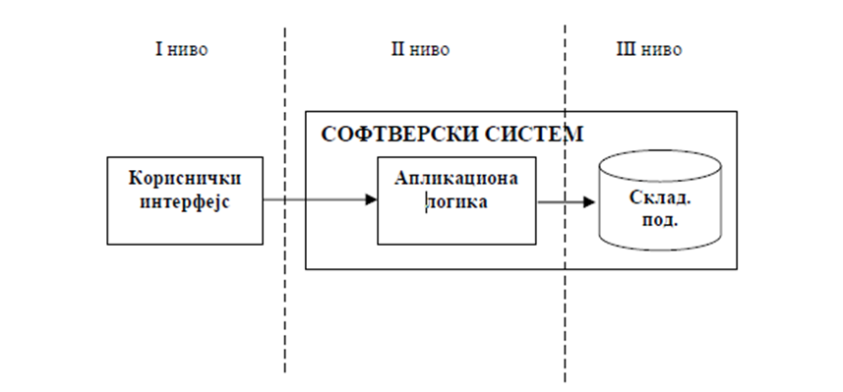

***Слика 1: Тронивојска архитектура***

Ниво корисничког интерфејса је на страни клијента, а апликациона логика и складиште података на страни сервера.

## Пројектовање корисничког интерфејса

Кориснички интерфејс представља реализацију улаза и/или излаза софтверског система.

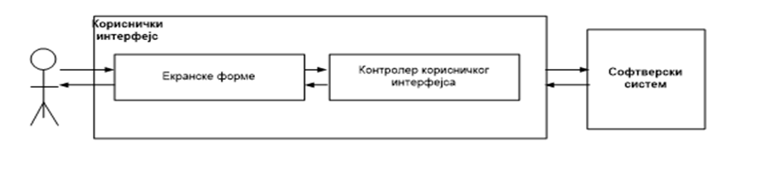

***Слика 2: Структура корисничког интерфејса***

Корисник комуницира са екранском формом где уноси, мења и брише податке користећи графичке компоненте. Такође, на тај начин креира и догађаје. Екранска форма прихвата податке које је корисник унео, као и догађаје које корисник прави, позива контролера корисничког интерфејса и прослеђује му ове податке. Екранска форма прикације податке које прима од контролера.

На серверској страни програма се налази форма са два менија. Мени Server има ставке за покретање и заустављање сервера.

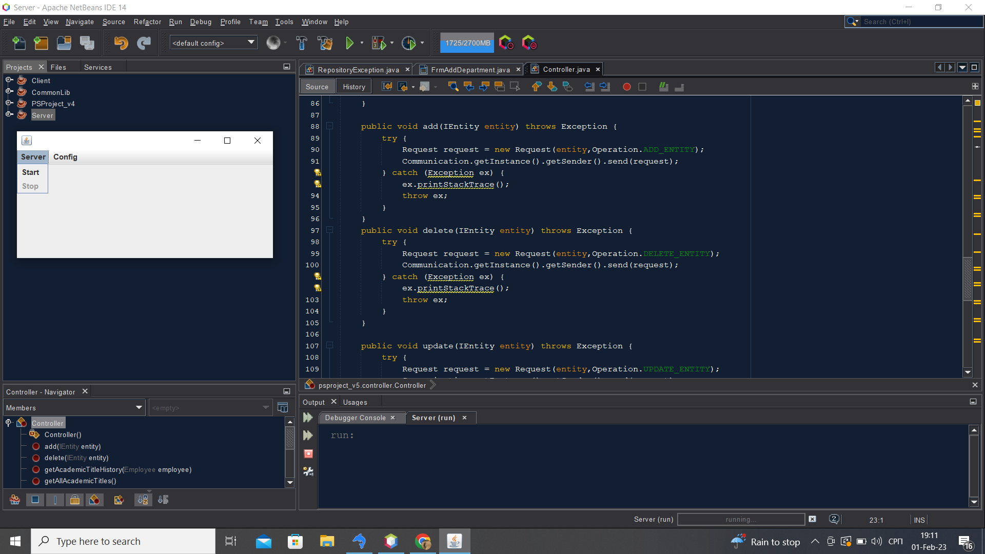

***Слика 3: Серверски програм 1***

Кликом на „Start“, сервер ће се покренути и биће спреман за рад са клијентима. Уколико се кликне на „Stop“, сервер ће прекинути везе са свим клијентима.

Мени Config служи за подешавање параметара за успостављање комуникације са базом података. Кликом на дугме “View” отвара се следећи дијалог и у њему су уписане тренутне вредности параметара:

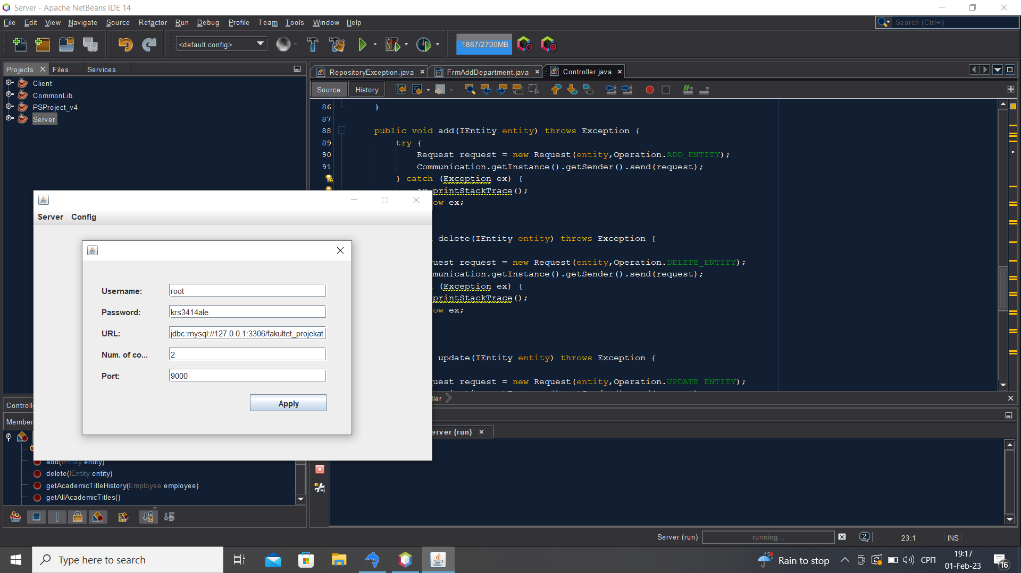

***Слика 4: Серверски програм 2***

Кликом на дугме “Apply” нове вредности параметара се уписују у конфигурациони фајл.

Изглед главне клијентске форме:

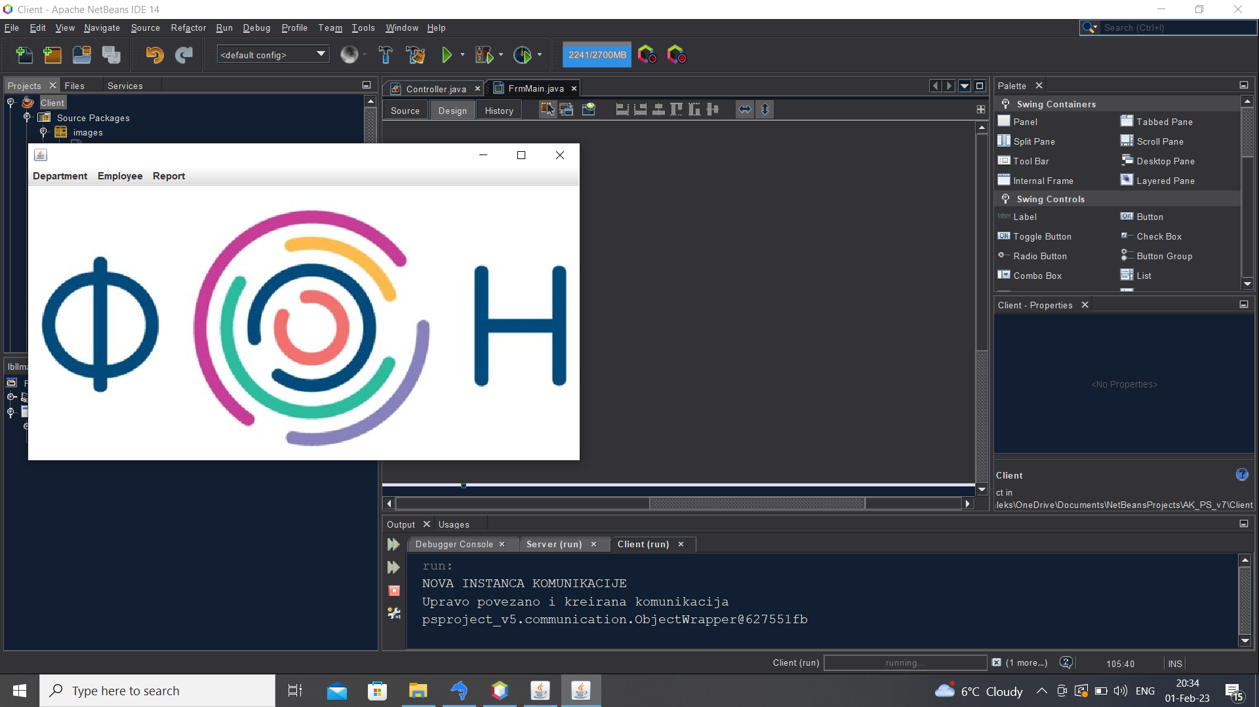

***Слика 5: Клијентски програм***

### СК1: Случај коришћења –Унос нове катедре

**Назив СК**

Креирање нове катедре

**Актори СК**

Корисник

**Учесници СК**

Корисник и систем (програм)

**Предуслов**: Систем је укључен и корисник je улогован. Систем приказује форму за рад са катедром.

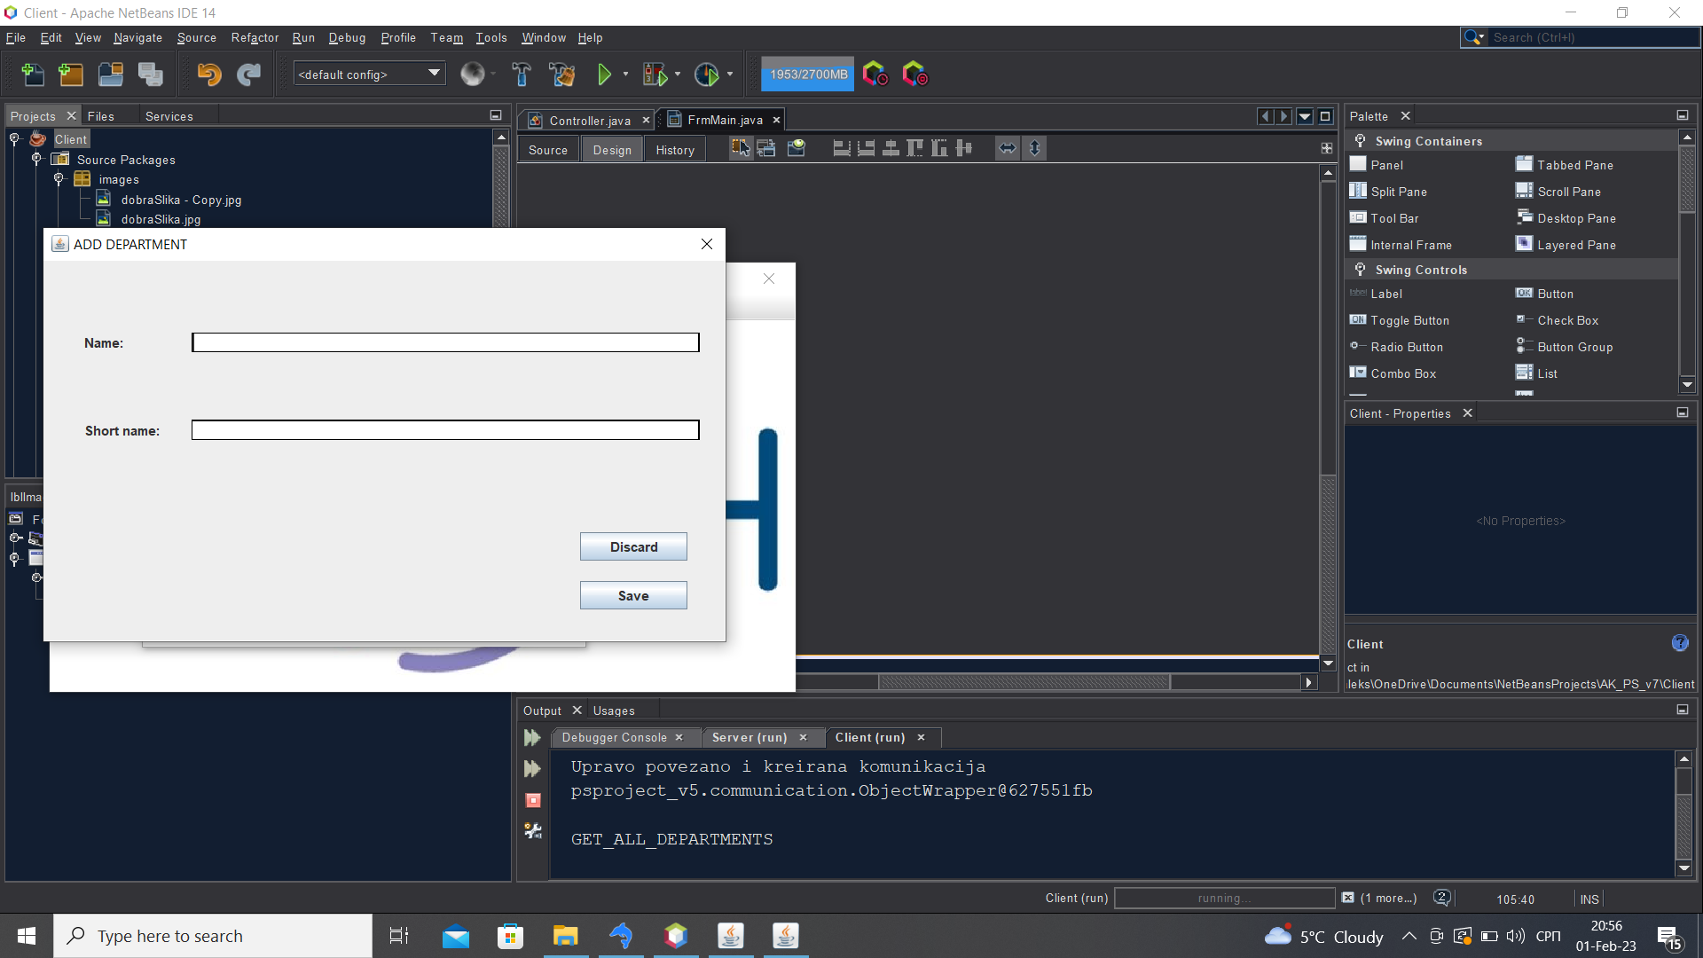

***Слика 6: Форма за унос нове катедре***

**Основни сценарио СК**

1. Корисник **уноси** податке o новоj катедри. (АПУСО)
2. Корисник **проверава** податке о новој катедри. (АНСО)
3. Корисник **позива** систем да запамти податке о катедри. (АПСО)
4. Систем **памти** податке о катедри. (СО)
5. Систем **приказује** кориснику запамћену катедру и затвара форму за унос.(ИА)

***Слика 7: Успешно креирање нове катедре***

Алтернативна сценарија

5.1 Уколико систем не може да креира нову катедру он приказује кориснику поруку: “Систем не може да креира нову катедру”. Прекида се извршење сценариа. (ИА)

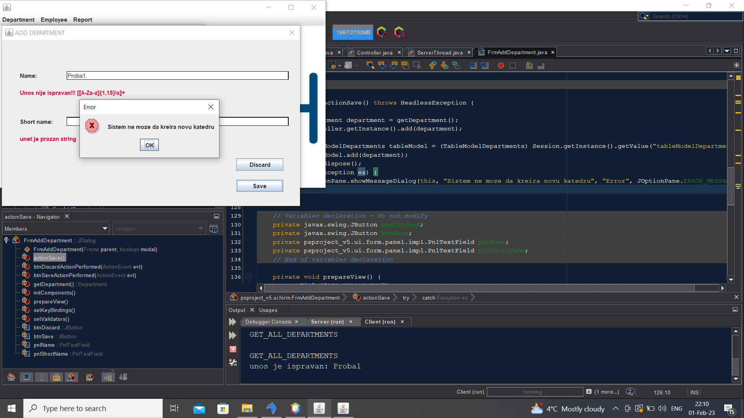

***Слика 8: Неуспешно креирање нове катедре***

### СК2: Случај коришћења –Унос новог запосленог

**Назив СК**

Креирање новог запосленог

**Актори СК**

Корисник

**Учесници СК**

Корисник и систем (програм)

**Предуслов**: Систем је укључен и корисник je улогован. Систем приказује форму за рад са запосленим.

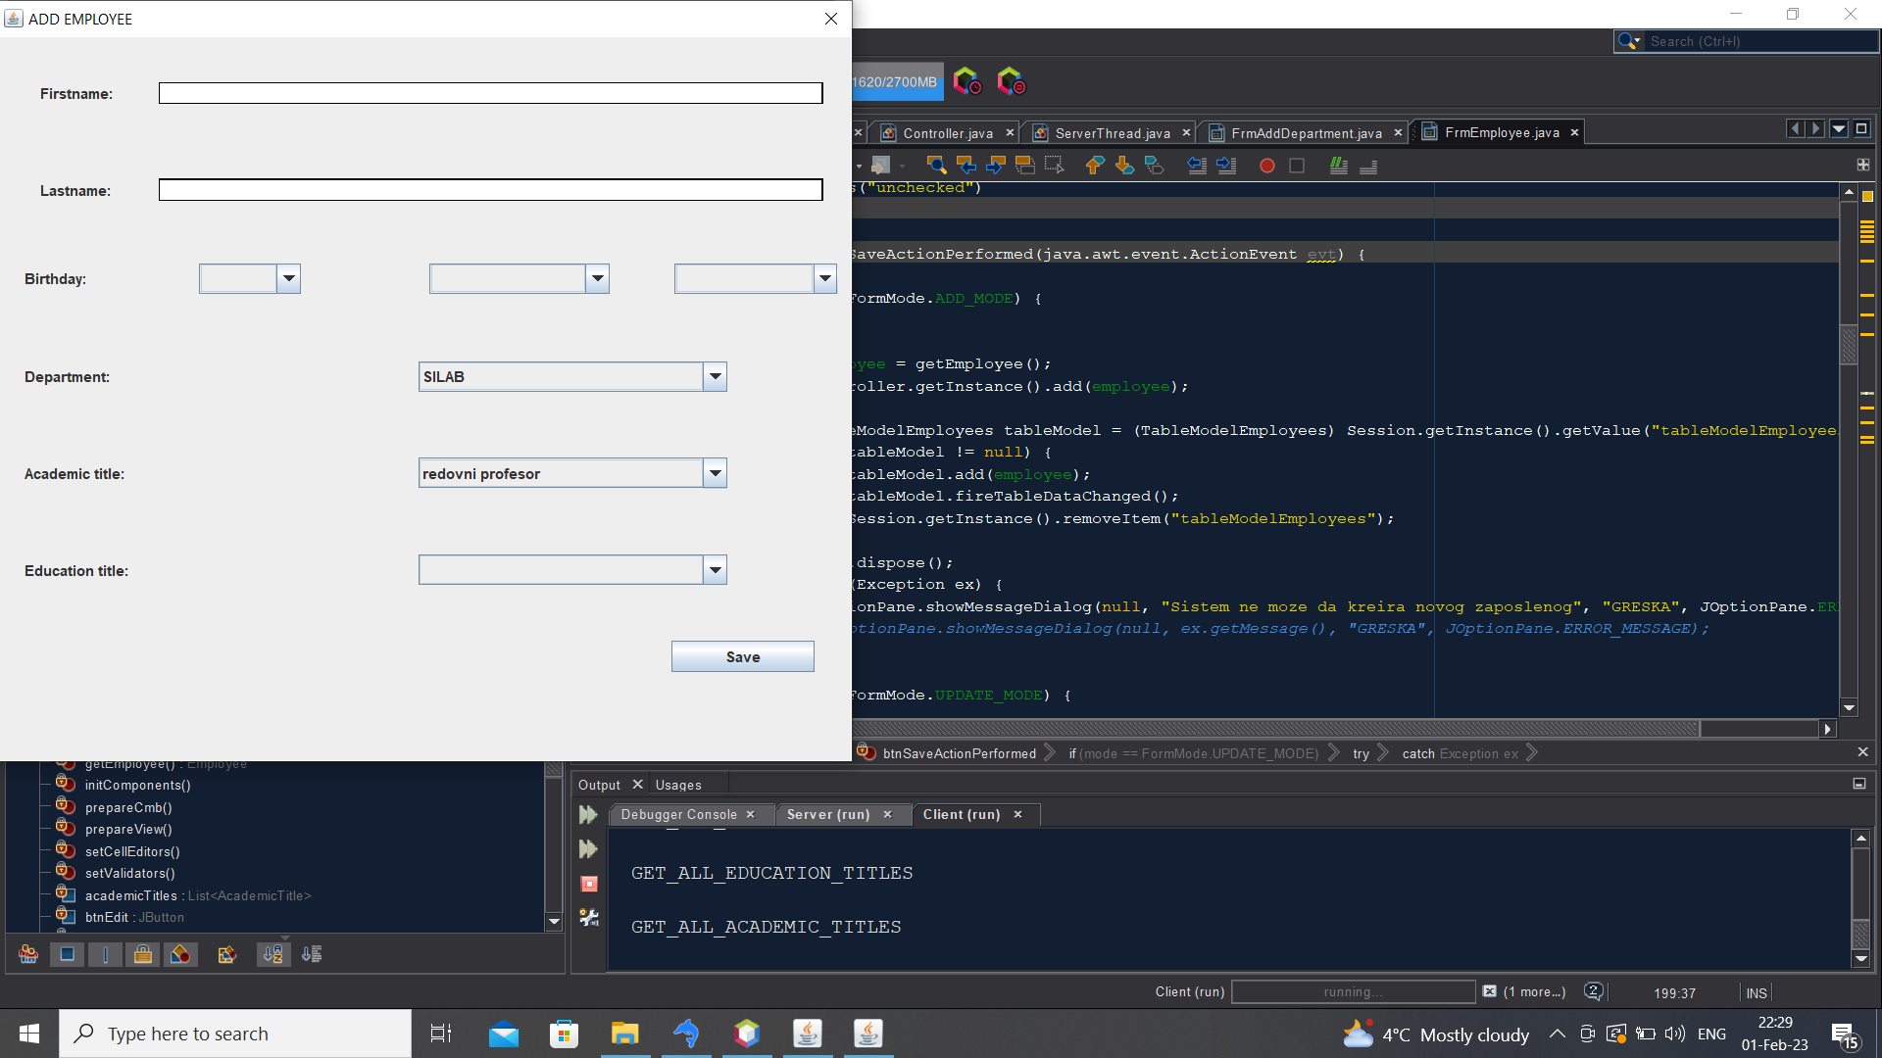

***Слика 9: Форма за унос новог запосленог***

**Основни сценарио СК**

1. Корисник **уноси** податке о новом запосленом. (АПУСО)

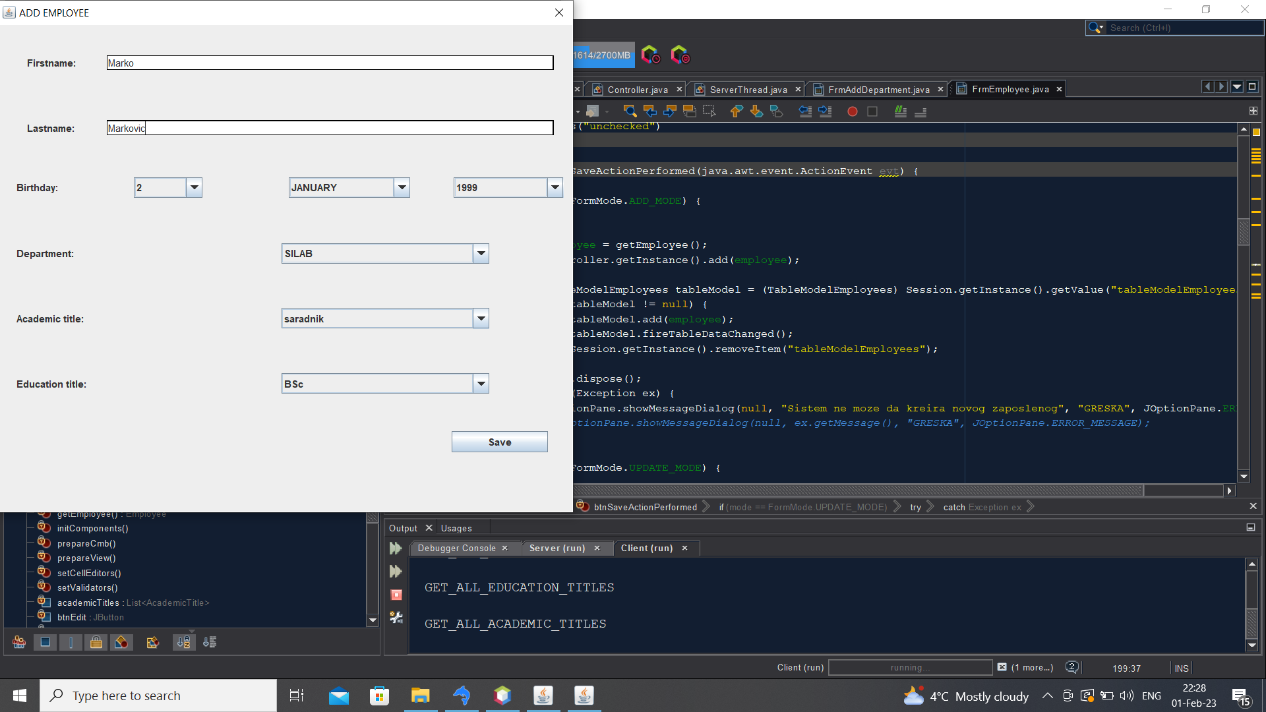

***Слика 10: Попуњена форма за унос новог запосленог***

1. Корисник **проверава** податке о новом запосленом. (АНСО)
2. Корисник **позива** систем да запамти податке о запосленом. (АПСО)
3. Систем **памти** податке о запосленом. (СО)
4. Систем **затвара** форму за унос.(ИА)

Алтернативна сценарија

5.1 Уколико систем не може да креира новог запосленог он приказује кориснику поруку: “Систем не може да креира новог запосленог”. Прекида се извршење сценариа. (ИА)

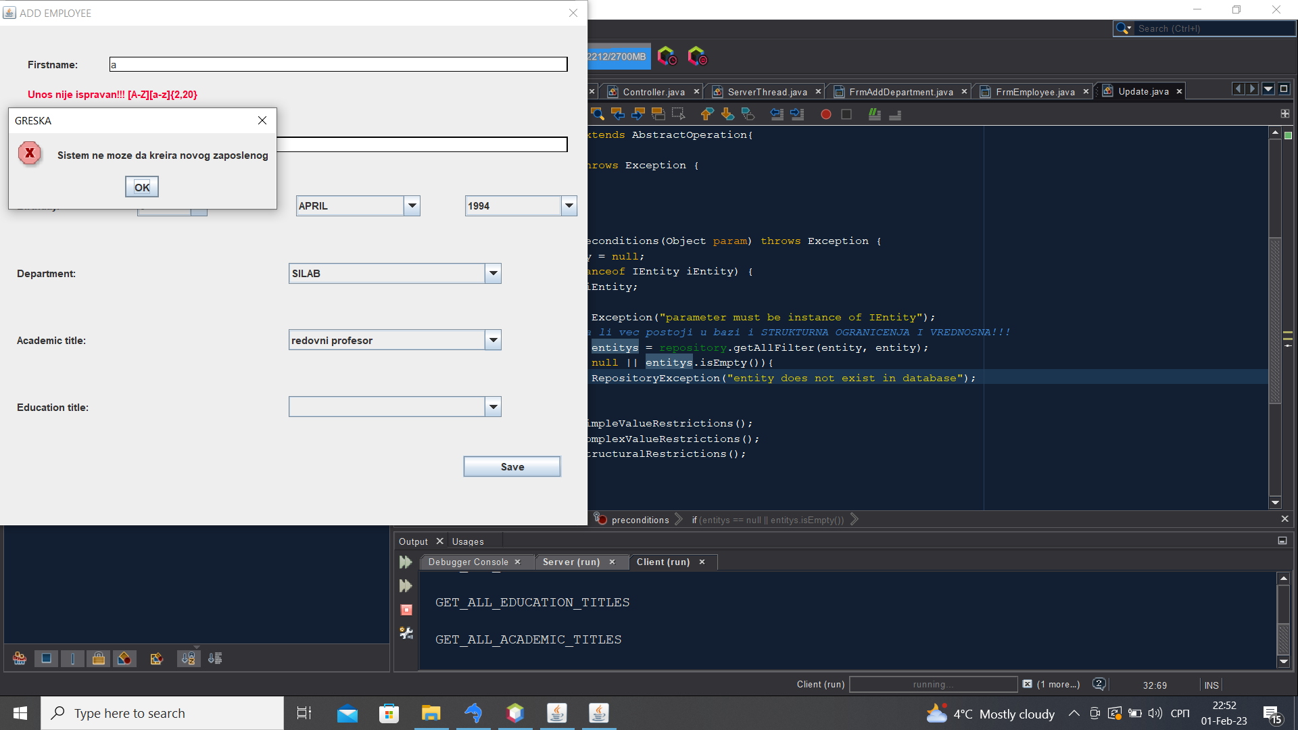

***Слика 11: Неуспешно креирање новог запосленог***

### СК3: Случај коришћења – Измена запосленог

**Назив СК**

Промена запосленог

**Актори СК**

Корисник

**Учесници СК**

Корисник и систем (програм)

**Предуслов**: Систем је укључен и корисник je улогован. Систем приказује форму за приказ запослених. Учитана је листа запослених.

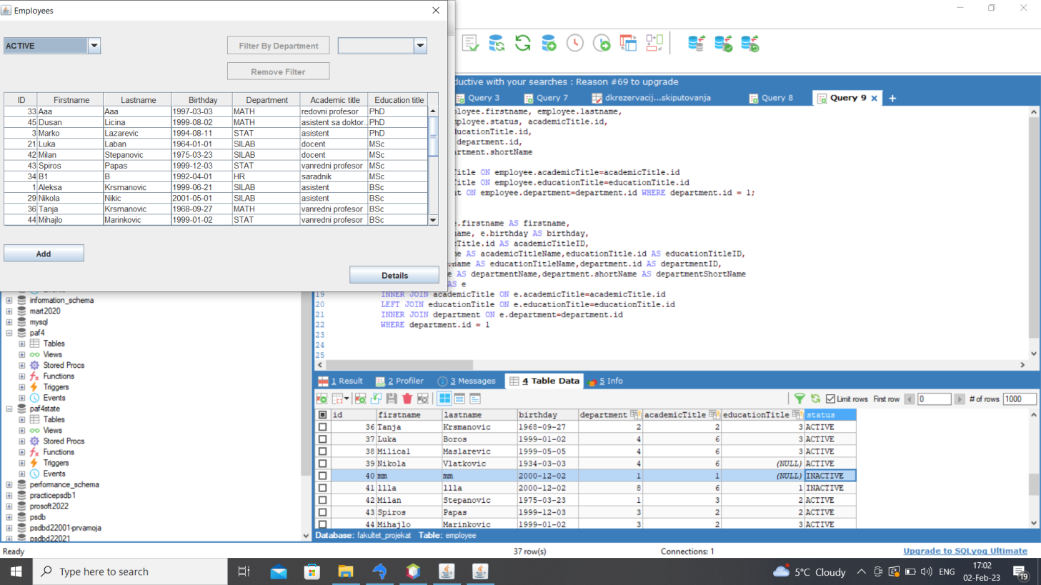

***Слика 12: Форма за приказ запослених***

**Основни сценарио СК**

1. Корисник **бира** запосленог којег жели да измени. (АПУСО)
2. Корисник **позива** систем да учита запосленог. (АПСО)
3. Систем **учитава** изабраног запосленог. (СО)
4. Систем **приказује** кориснику изабраног запосленог.(ИА)

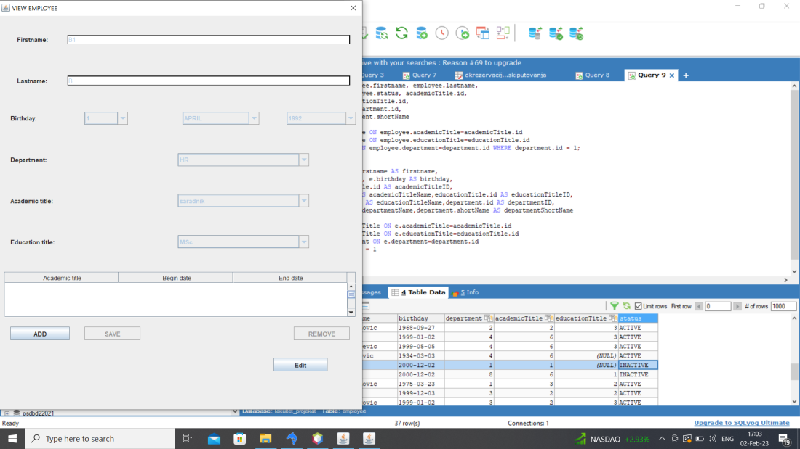

***Слика 13:*** *Форма за приказ података о запосленом*

1. Корисник **позива** систем да омогући измену запосленог. (АПСО)
2. Систем **омогућава** измену запосленог. (СО)
3. Систем **приказује** форму са запосленим у режиму за измену.(ИА)
4. Корисник **уноси** **(мења)** податке о запосленом. (АПУСО)

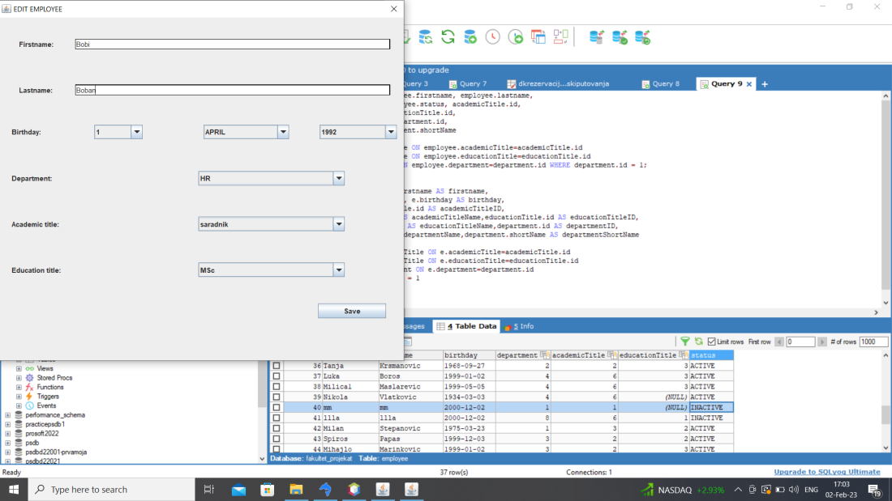

***Слика 14:*** *Форма за измену података о запосленом*

1. Корисник **контролише** да ли је коректно унео податке о запосленом. (АНСО)
2. Корисник **позива** систем да запамти податке о запосленом. (АПСО)
3. Систем **памти** податке о запосленом. (СО)
4. Систем **приказује** кориснику запамћеног запосленог.(ИА)

***Слика 15: Успешна измена запосленог***

Алтернативна сценарија

4.1 Уколико систем не може да прикаже запосленог, он приказује кориснику поруку: “Систем не може да прикаже запосленог ”. Прекида се извршење сценариа. (ИА)

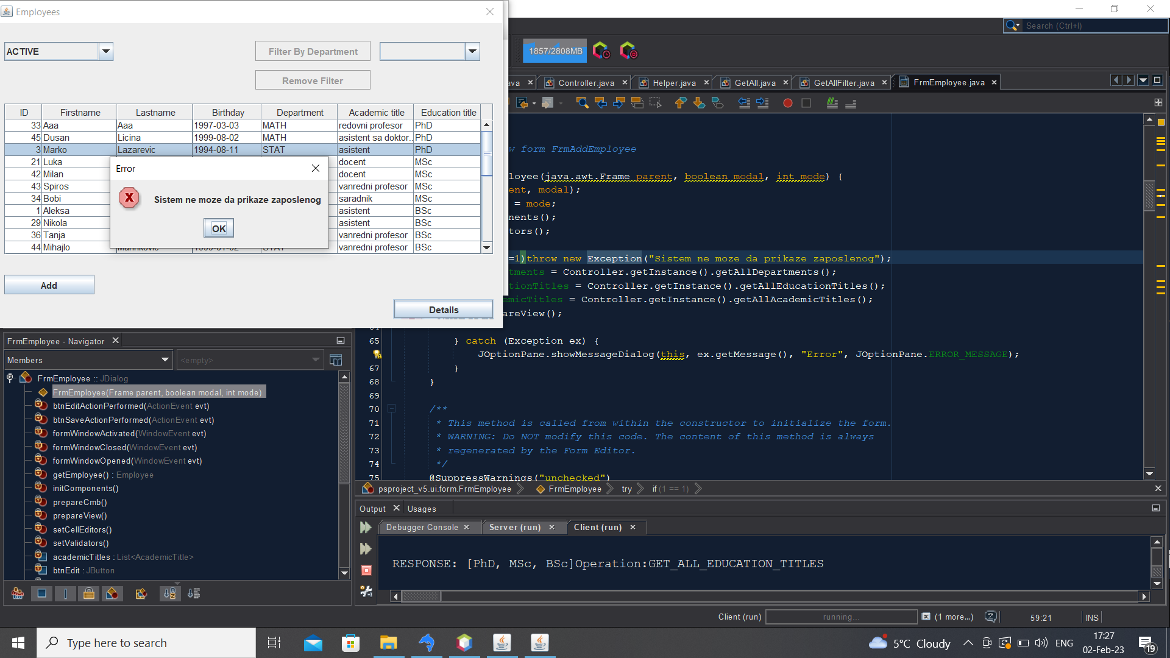

***Слика 16: Неуспешан приказ запосленог***

7.1 Уколико систем не може да прикаже форму са запосленим у режиму за измену он приказује кориснику поруку “Систем не може да покрене режим за измену”. Прекида се извршење сценарија. (ИА)

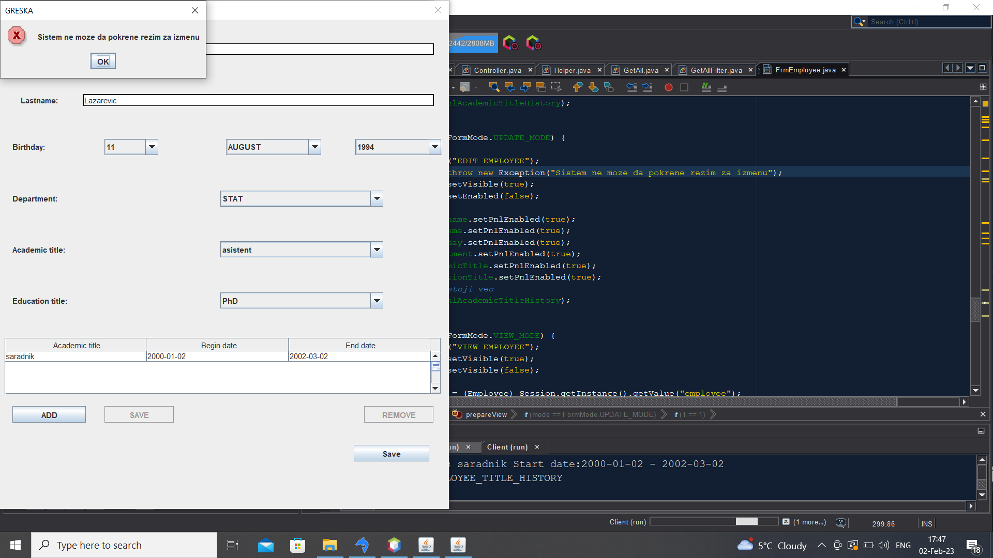

***Слика 17: Неуспешна промена режима форме***

12.1 Уколико систем не може да запамти запосленог, он приказује кориснику поруку: “Систем не може да запамти запосленог ”. Прекида се извршење сценариа. (ИА)

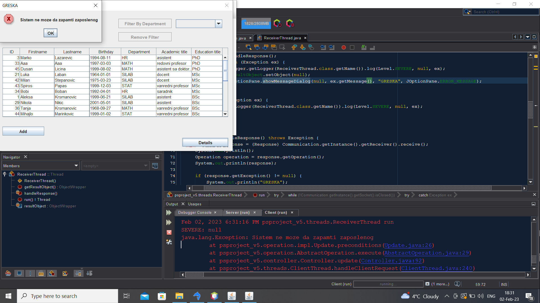

***Слика 18: Неуспешна измена запосленог***

### СК4: Случај коришћења – Деактивација запосленог

**Назив СК**

Деактивација запосленог

**Актори СК**

Корисник

**Учесници СК**

Корисник и систем (програм)

**Предуслов**: Систем је укључен и корисник je улогован. Систем приказује форму за приказ катедре. Учитана је листа запослених.

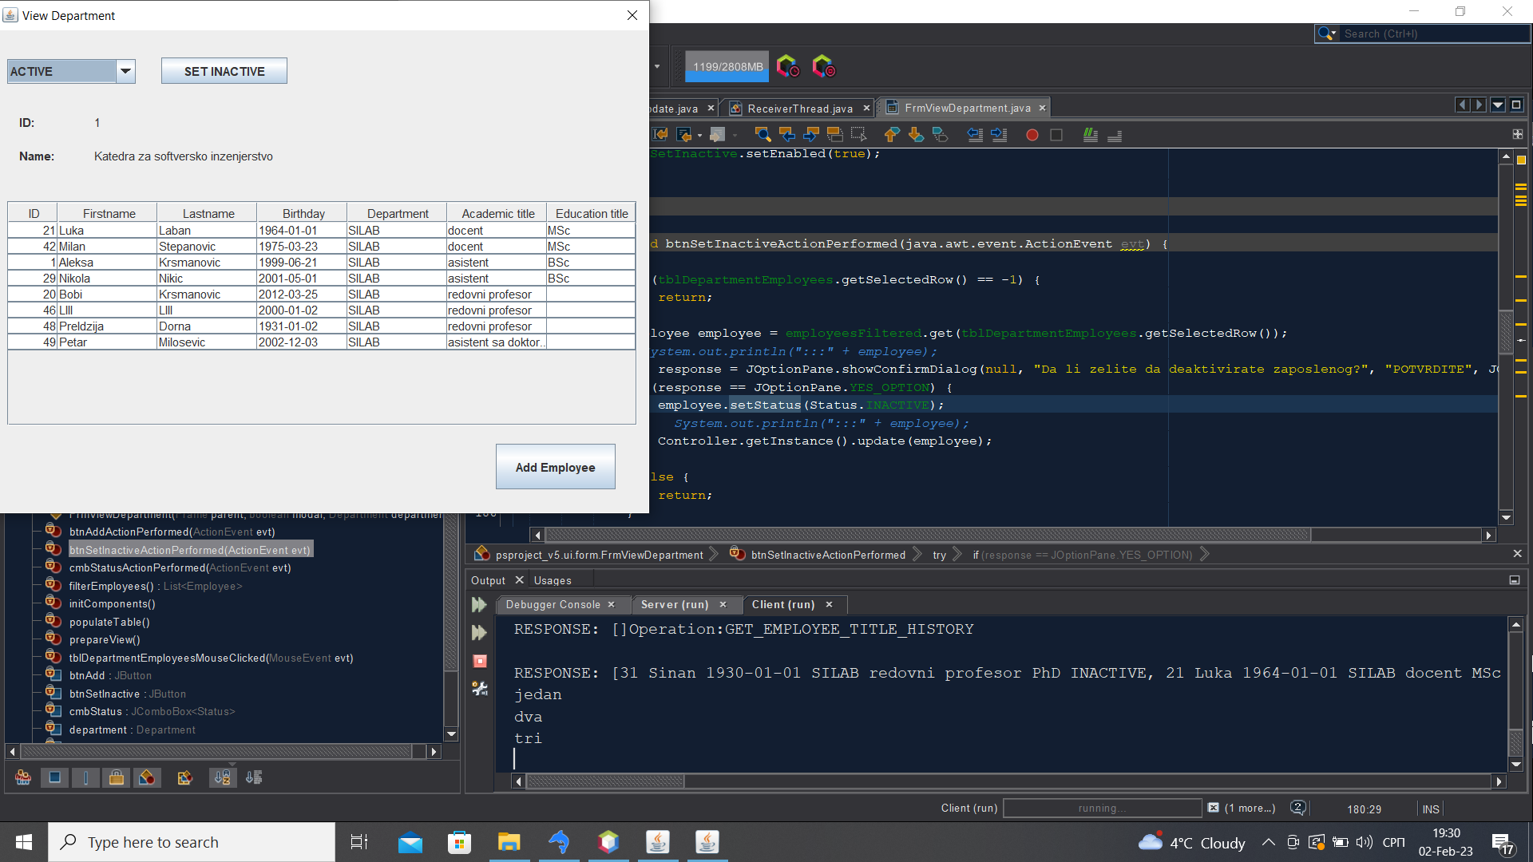

***Слика 19: Форма за приказ катедре***

**Основни сценарио СК**

1. Корисник **бира** запосленог којег жели да деактивира. (АПУСО)

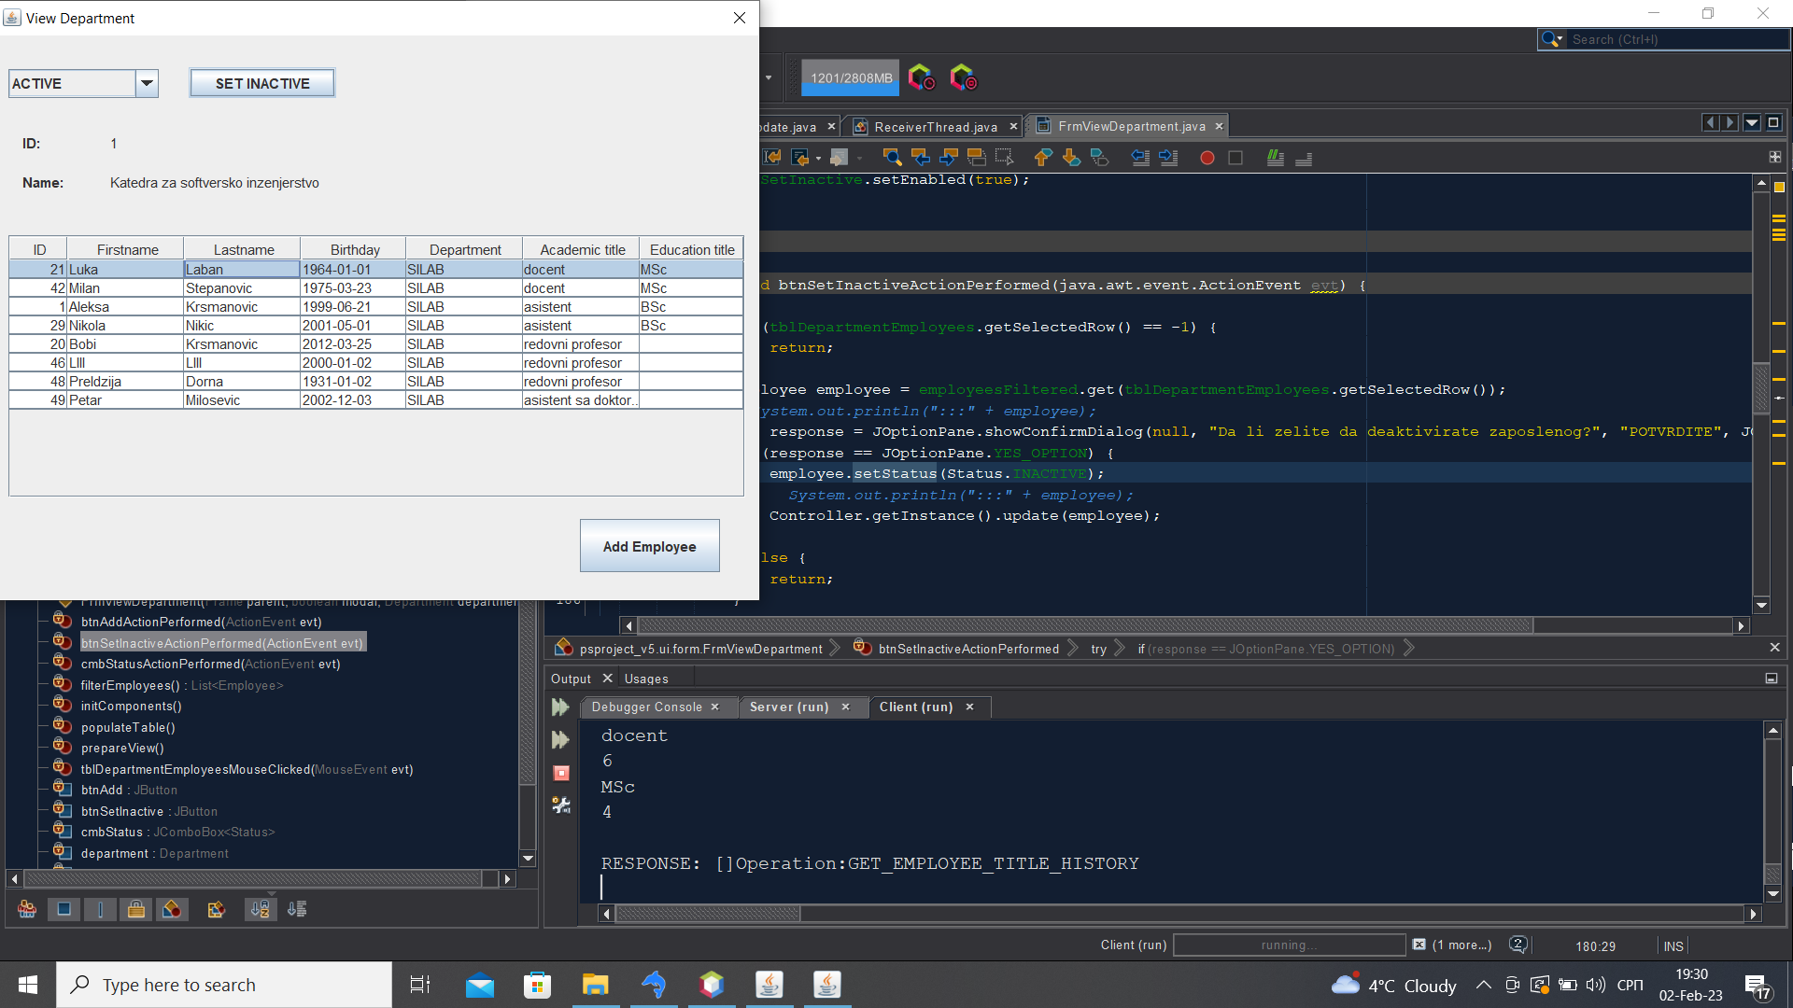

***Слика 20: Форма за приказ катедре 2***

1. Корисник **позива** систем да деактивира запосленог. (АПСО)
2. Систем **захтева** потврдуодлуке од корисника. (СО)
3. Систем **приказује** кориснику форму за потврду жеље корисника.(ИА)

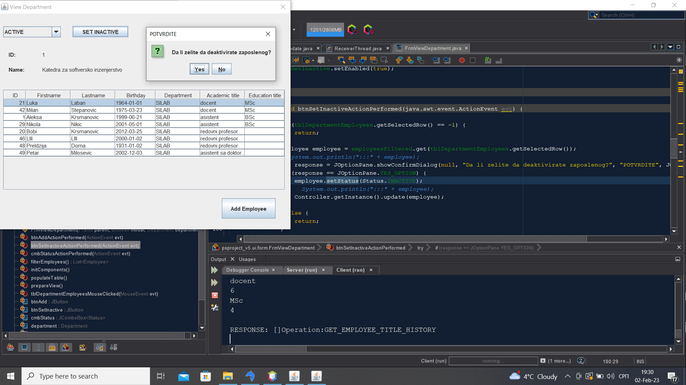

***Слика 21: Форма за потврду жеље***

1. Корисник **потврђује** систему да деактивира запосленог. (АПСО)
2. Систем **деактивира** изабраног запосленог. (СО)
3. Систем **приказује** кориснику деактивираног запосленог.(ИА)

***Слика 22: Приказ деактивираних запослених***

Алтернативна сценарија

4.1 Уколико систем не може да прикаже форму за потврду жеље корисника, он приказује поруку: “Систем не може да прикаже форму за потврду жеље корисника ”. Прекида се извршење сценариа. (ИА)

7.1 Уколико систем не може да деактивира запосленог, он приказује кориснику поруку: “Систем не може да деактивира запосленог ”. Прекида се извршење сценариа. (ИА)

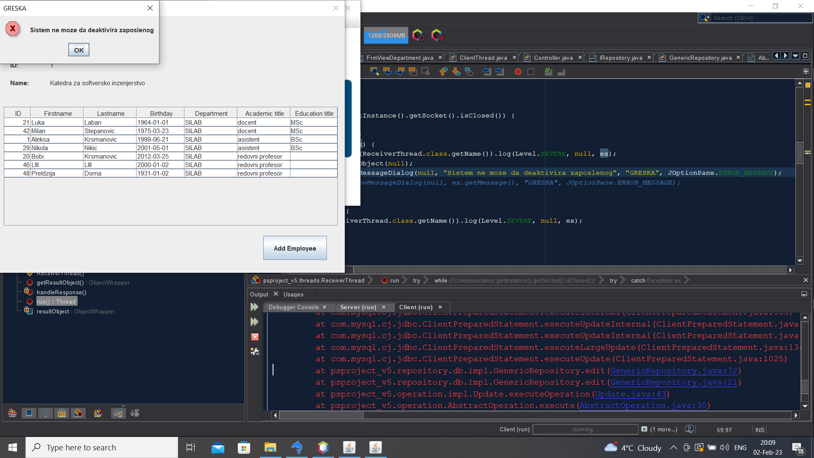

***Слика 23: Неуспешна деактивација запосленог***

### СК5: Случај коришћења – Приказ свих запослених

**Назив СК**

Приказ свих запослених

**Актори СК**

Корисник

**Учесници СК**

Корисник и систем (програм)

**Предуслов**: Систем је укључен и корисник je улогован. Отворена је главна клијентска форма.



***Слика 24: Главна форма***

**Основни сценарио СК**

1. Корисник **позива** систем да прикаже све запослене. (АПСО)
2. Систем **учитава** листу запослених. (СО)
3. Систем **приказује** кориснику све запослене.(ИА)

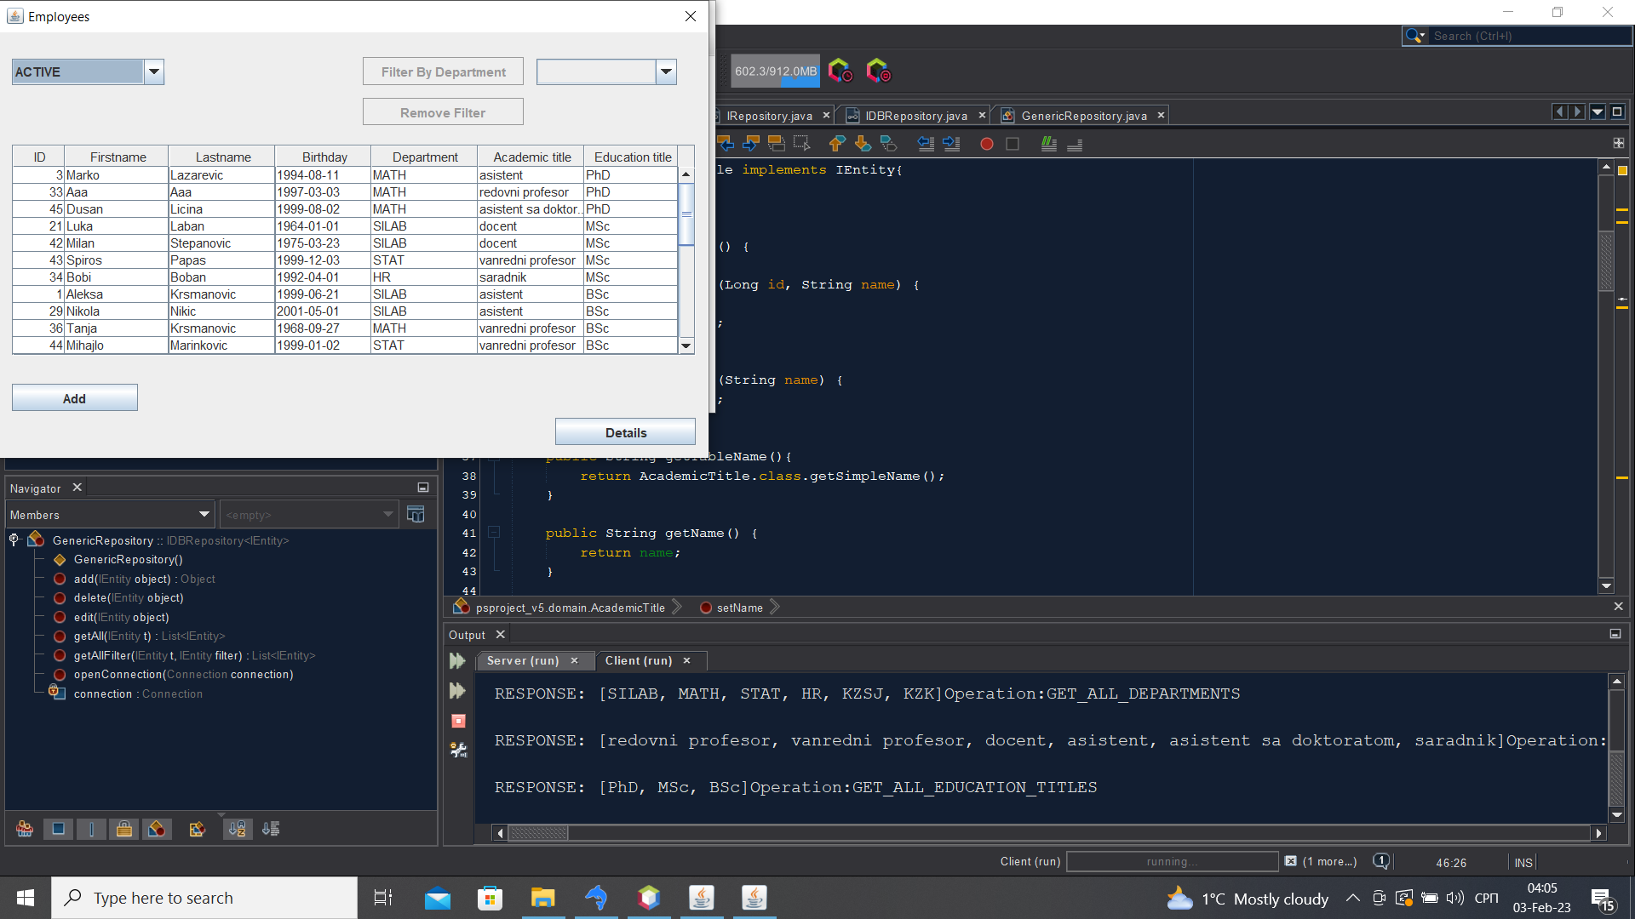

***Слика 25: Форма за приказ свих запослених***

Алтернативна сценарија

3.1 Уколико систем не може да прикаже све запослене, он приказује кориснику поруку: “Систем не може да прикаже запослене”. Прекида се извршење сценариа. (ИА)

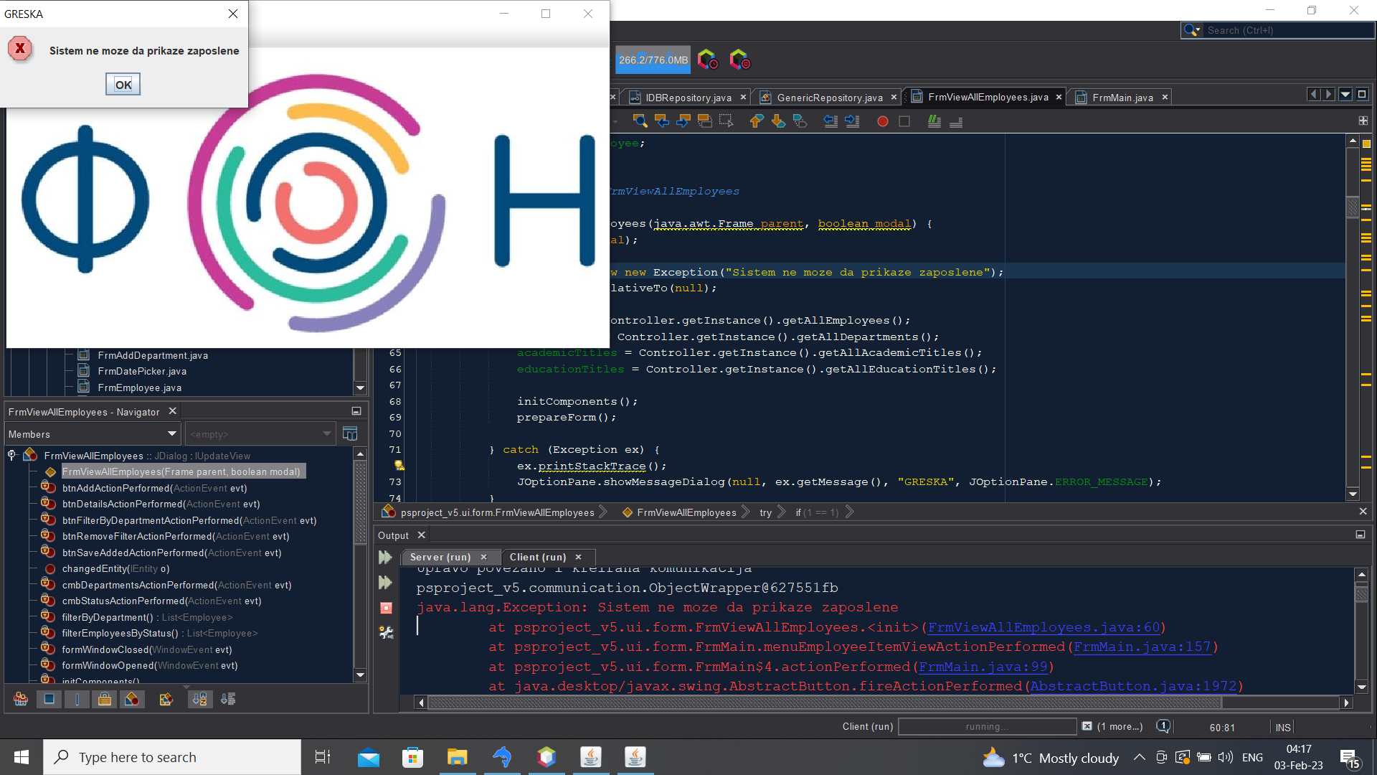

***Слика 26: Неуспешан приказ запослених***

### СК6: Случај коришћења – Приказ свих катедри

**Назив СК**

Приказ свих катедри

**Актори СК**

Корисник

**Учесници СК**

Корисник и систем (програм)

**Предуслов**: Систем је укључен и корисник je улогован. Отворена је главна клијентска форма.



***Слика 27: Главна форма***

**Основни сценарио СК**

1. Корисник **позива** систем да прикаже све катедре. (АПСО)
2. Систем **учитава** листу катедри. (СО)
3. Систем **приказује** кориснику све катедре.(ИА)

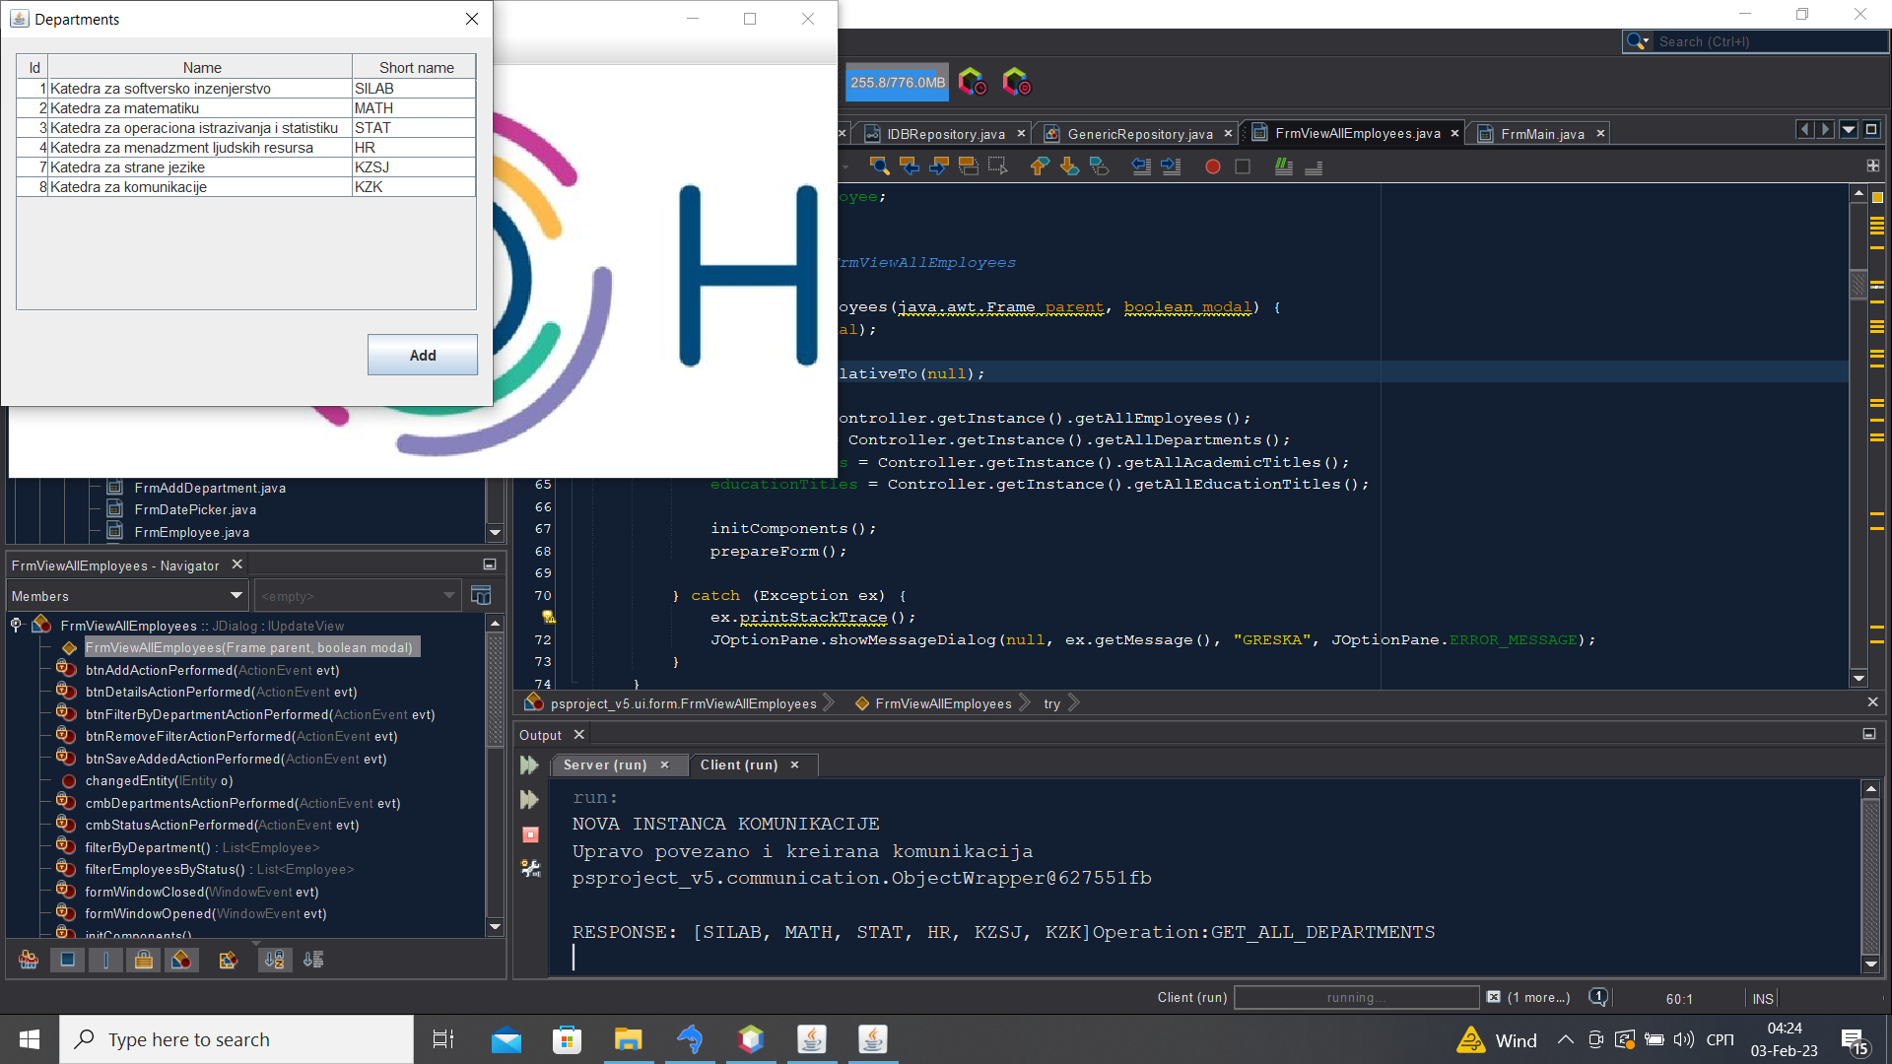

***Слика 28: Форма за приказ свих катедри***

Алтернативна сценарија

3.1 Уколико систем не може да прикаже све катедре, он приказује кориснику поруку: “Систем не може да прикаже запослене”. Прекида се извршење сценариа. (ИА)

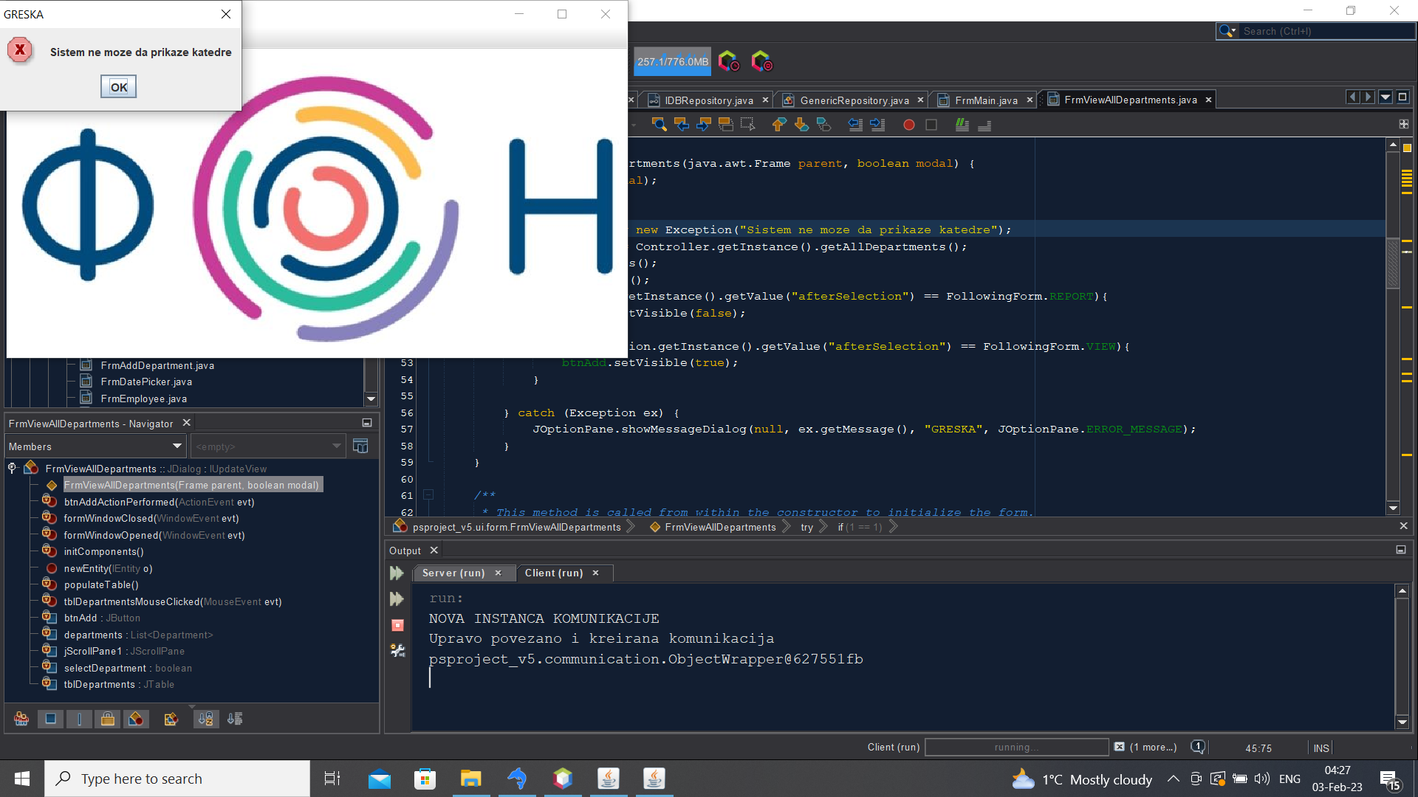

***Слика 29: Неуспешан приказ катедри***

### СК7: Случај коришћења – Направи извештај за катедру

**Назив СК**

Направи извештај за катедру

**Актори СК**

Корисник

**Учесници СК**

Корисник и систем (програм)

**Предуслов**: Систем је укључен и корисник je улогован. Отворена је главна клијентска форма. Учитане су листе академских звања и запослених.

**Основни сценарио СК**

1. Корисник **позива** систем да направи извештај . (АПСО)
2. Систем **креира** извештај о академским звањима запослених. (СО)
3. Систем **приказује** кориснику извештај.(ИА)

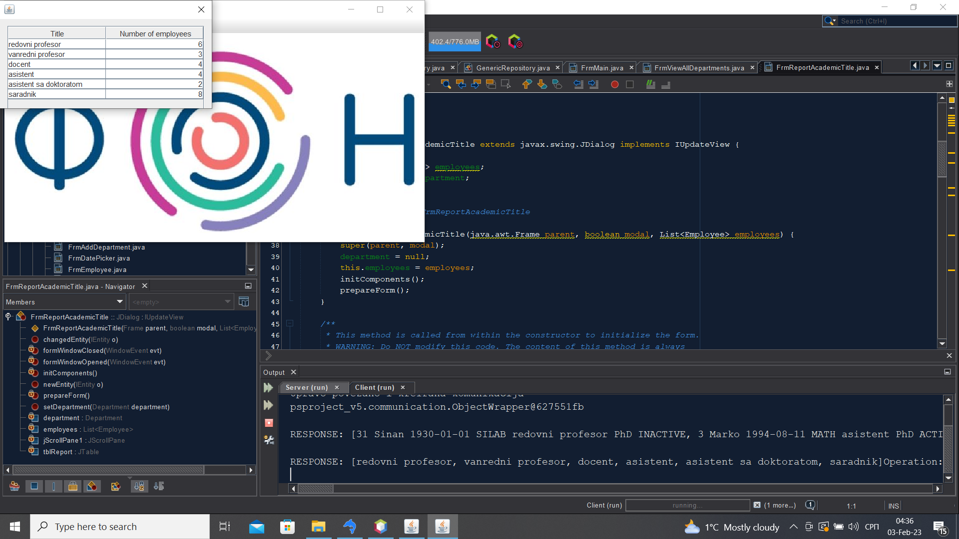

***Слика 30: Форма за приказ извештаја***

Алтернативна сценарија

3.1 Уколико систем не може да прикаже извештај он приказује кориснику поруку: “Систем не може да прикаже извештај”. Прекида се извршење сценариа. (ИА)

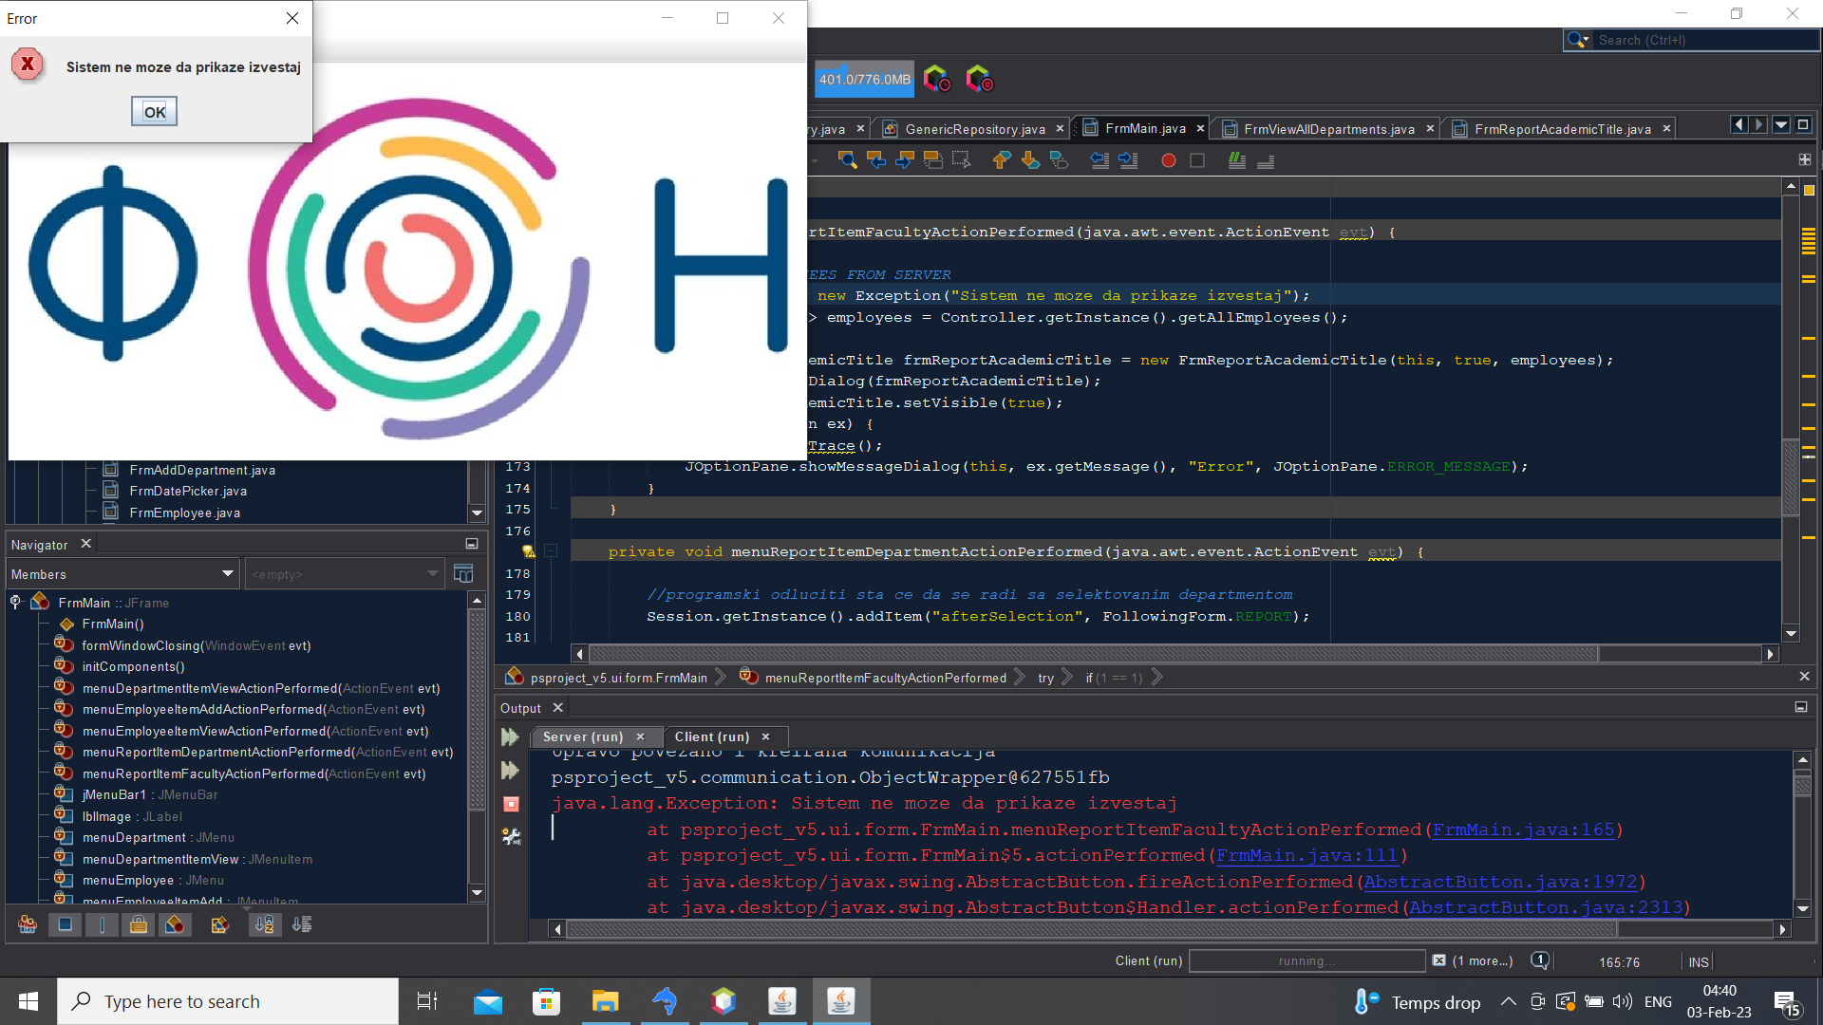

***Слика 31: Неуспешан приказ извештаја***

### СК8: Случај коришћења – Обриши ставку историјата академског звања

**Назив СК**

Обриши ставку историјата академског звања

**Актори СК**

Корисник

**Учесници СК**

Корисник и систем (програм)

**Предуслов**: Систем је укључен и корисник je улогован. Отворена је форма рад са запосленим у режиму “Детаљи”.

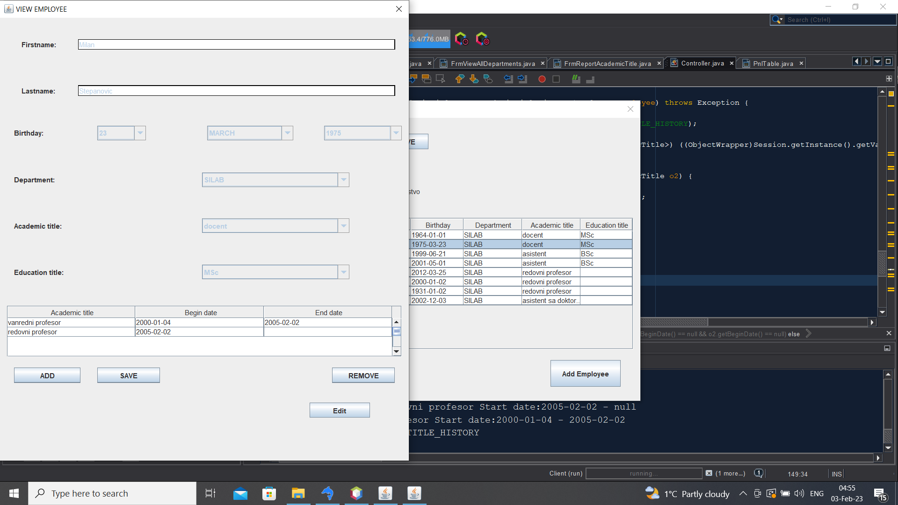

***Слика 32: Форма за приказ запосленог***

**Основни сценарио СК**

1. Корисник **бира** ставку историјата за брисање. (АПУСО)
2. Корисник **позива** систем да обрише ставку историјата . (АПСО)
3. Систем **брише** ставку историјата. (СО)
4. Систем **приказује** кориснику историјат без обрисане ставке.(ИА)

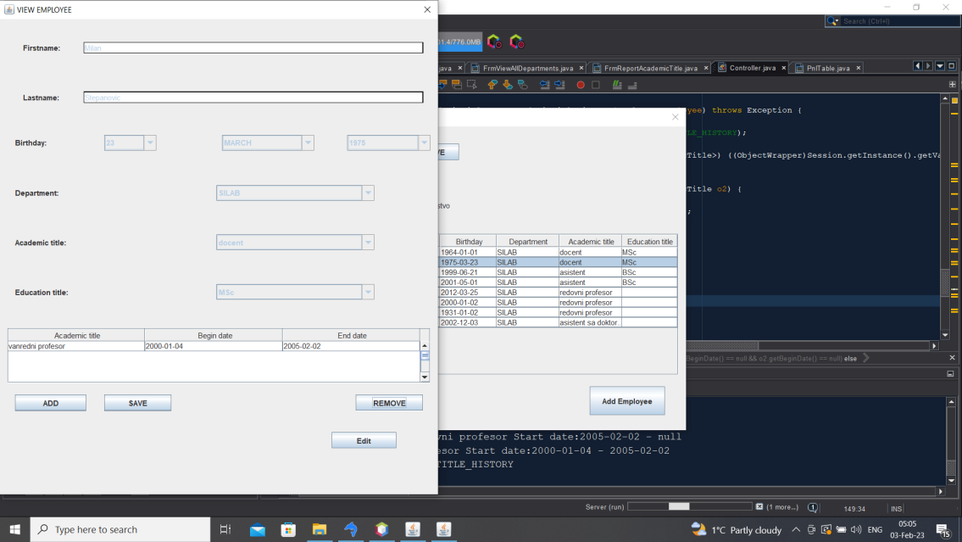

***Слика 33: Успешно брисање ставке историјата***

Алтернативна сценарија

4.1 Уколико систем не може да обрише ставку историјата он приказује кориснику поруку: “Систем не може да обрише ставку историјата”. Прекида се извршење сценариа. (ИА)

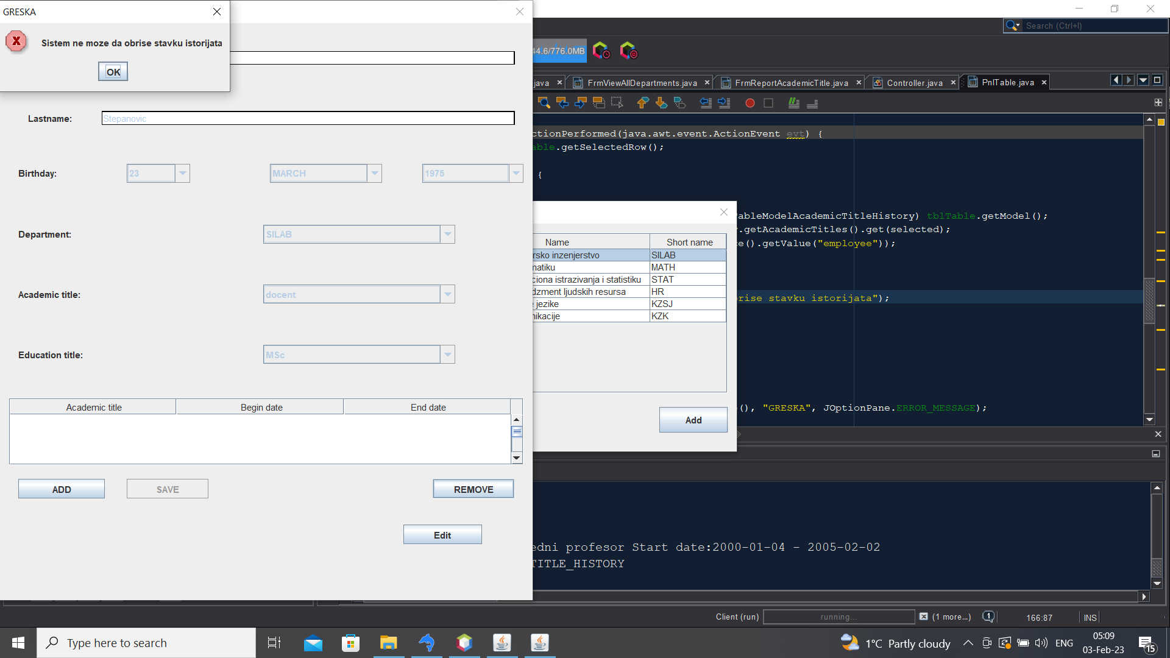

***Слика 34: Неуспешно брисање ставке историјата***

## Пројектовање контролера корисничког интерфејса

Kонтролер корисничког интерфејса је одговоран да:

* 1. прихвати податке које шаље екранска форма
  2. конвертује податке (који се налазе у графичким елементима) у објекат који представља улазни аргумент СО која ће бити позвана
  3. шаље захтев за извршење системске операције до апликационог сервера (софтверског система)
  4. прихвата објекат (излаз) софтверског система настаo као резултат извршења системске операције
  5. Прослеђује објекат форми корисничког интерфејса

## Пројектовање апликационе логике

Апликациона логика описује структуру и понашање система. Апликациони сервер се састоји из:

* + 1. Контролера апликационе логике – Служи за комуникацију са клијентом и одговоран је да прихвати захтев за извршење системске операције од клијента и проследи га до пословне логике која је одговорна за извршење СО
    2. Пословна логика – описана је структуром (доменске класе) и понашањем (системске операције)
    3. Брокера базе података – служи за комуникацију између пословне логике и базе података.

### 

### Пројектовање контролера апликационе логике

Софтверски систем реализован је као клијент-сервер апликација. На серверској страни је нит ServerThread која садржи објекат класе ServerSocket. Нит константно позива методу accept која чека да се покрене клијентска апликација која ће, кад се то деси, покушати да се повеже на сервер. Слање и примање података од клијента се остварује преко сокета, метода accept креира објекат класе Socket. Клијент шаље захтев за извршење неке од СО до одговарајуће нити (коју смо назвали ClientThread), која је повезана са тим клијентом. ClientThread прима захтев и даље га преусмерава до класа које су одговорне за извршење СО. Након извршења СО резултат се враћа до апликационе логике, односно до класе ClientThread на серверској страни која тај резултат шаље назад до клијента путем сокета.

***Слика 35: Контролер апликационе логике***

## Пројектовање понашања софтверског система (системске операције)

### Уговор УГ1: Креирај ентитет

### 

**Операција:** add(IEntity),

**Веза са СК:** СК1

**Предуслови:** Структурна и вредносна ограничења над ентитетом морају бити задовољена.

**Постуслови:** Креиран је нови ентитет.

***Слика 36: СД за операцију add(IEntity)***

### Уговор УГ2: Обриши ентитет

### 

**Операција:** delete(IEntity),

**Веза са СК:** СК1

**Предуслови:** Очуван је интегритет базе података.

**Постуслови:** Обрисан је ентитет.

***Слика 37: СД за операцију delete(IEntity)***

### Уговор УГ3: Ажурирај ентитет

### 

**Операција:** update(IEntity),

**Веза са СК:** СК1

**Предуслови:** Структурна и вредносна ограничења над ентитетом морају бити задовољена.

**Постуслови:** Aжуриран је ентитет.

***Слика 38: СД за операцију edit(IEntity)***

### Уговор УГ4: Врати све ентитете

### 

**Операција:** getAll(IEntity): List<IEntity>,

**Веза са СК:** СК1

**Предуслови:** /.

**Постуслови:** Учитана је листа ентитета.

***Слика 39: СД за операцију getAll(IEntity)***

### Уговор УГ5: Врати филтриране ентитете

### 

**Операција:** getAllFilter(IEntity,IEntity): List<IEntity>,

**Веза са СК:** СК1

**Предуслови:** /.

**Постуслови:** Учитана је листа ентитета.

***Слика 40: СД за операцију getAllFilter(IEntity, IEntity)***

### Уговор УГ6: Запамти листу ентитета

### 

**Операција:** saveOrUpdateList(List<IEntity>)

**Веза са СК:** СК1

**Предуслови:** Структурна и вредносна ограничења над ентитетима морају бити задовољена.

**Постуслови:** Ажурирана је листа ентитета.

***Слика 41: СД за операцију saveOrUpdateList(List<IEntity>)***

## Пројектовање структуре софтверског система (доменске класе)

На основу концептуалних класа креирају се софтверске класе структуре.

***Слика 42: Концептуални модел***

Идентификоване су следеће класе:

* Employee

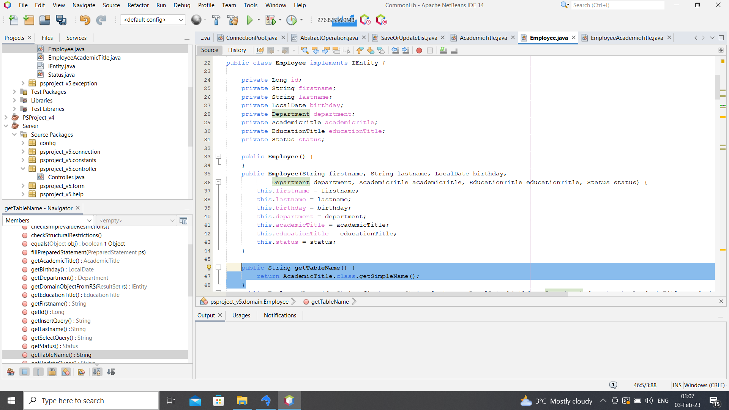

***Слика 43: Софтверска класа Employee***

* Department

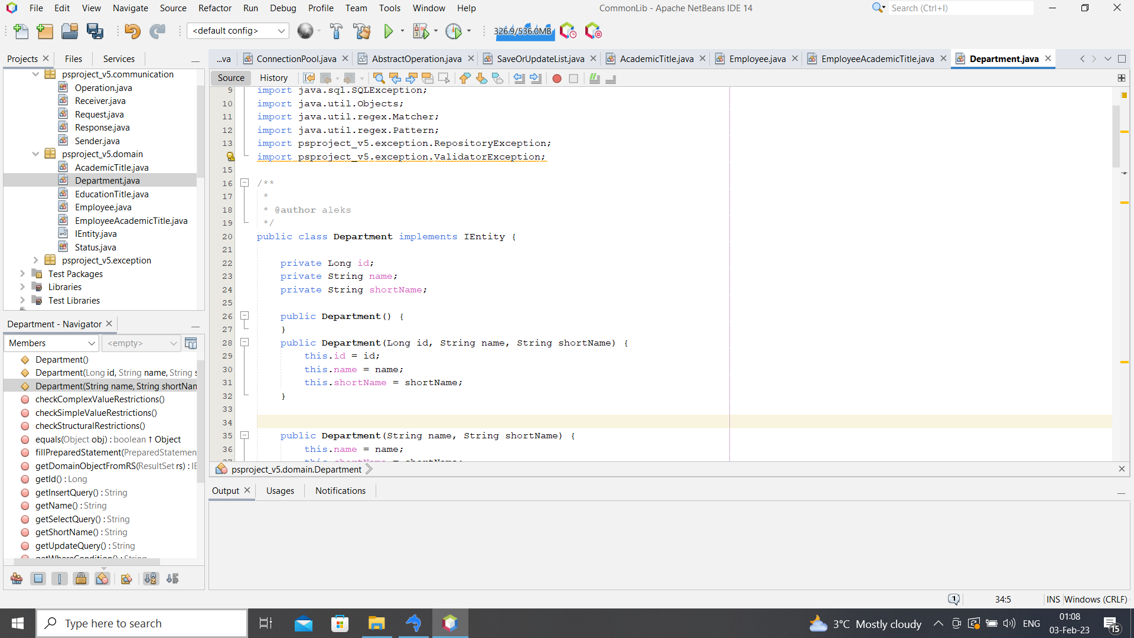

***Слика 44: Софтверска класа Department***

* AcademicTitle

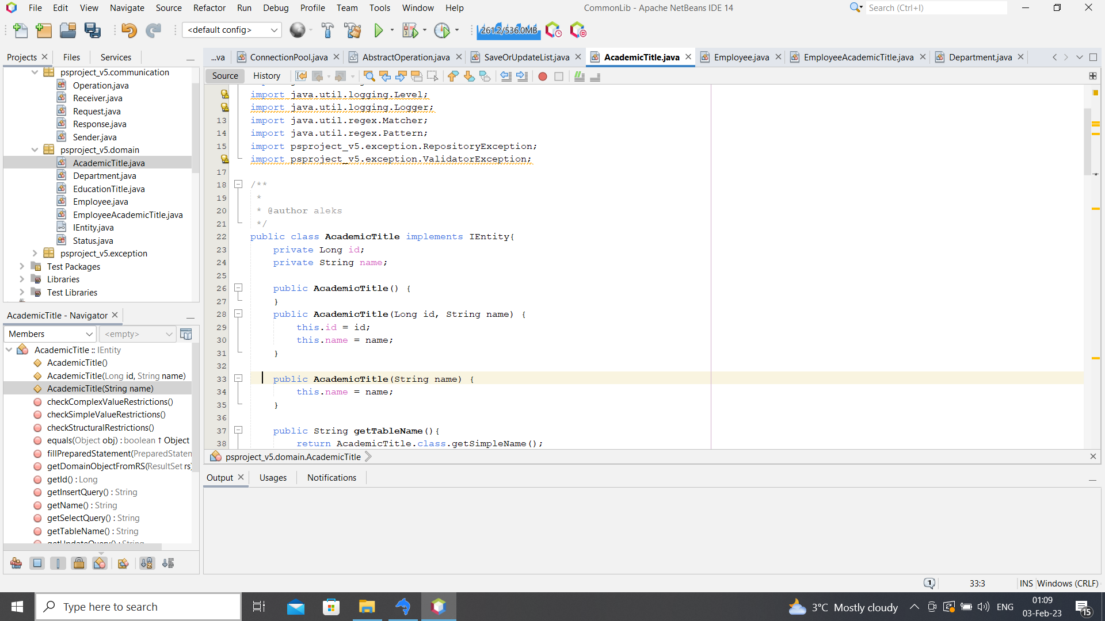

***Слика 45: Софтверска класа AcademicTitle***

* EducationTitle

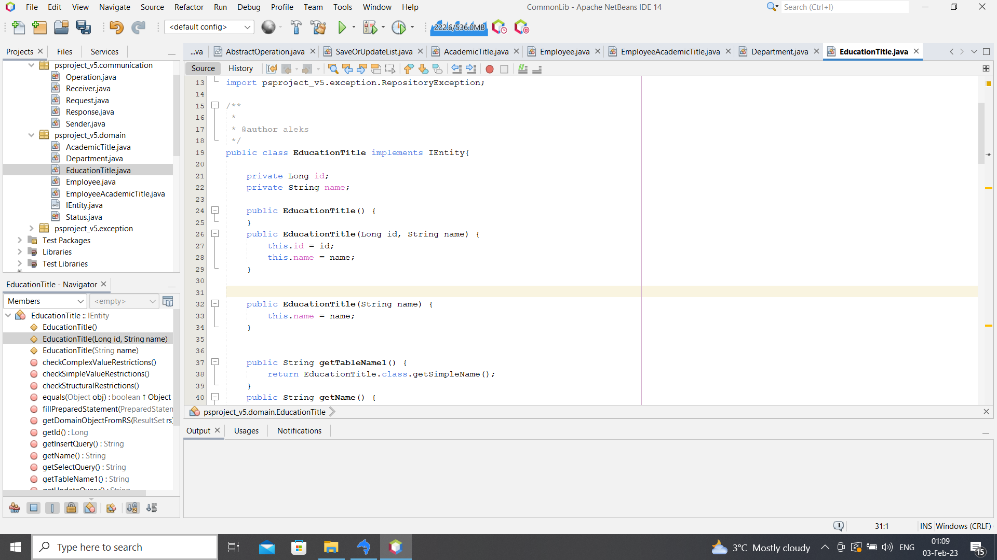

***Слика 46: Софтверска класа EducationTitle***

* EmployeeAcademicTitle

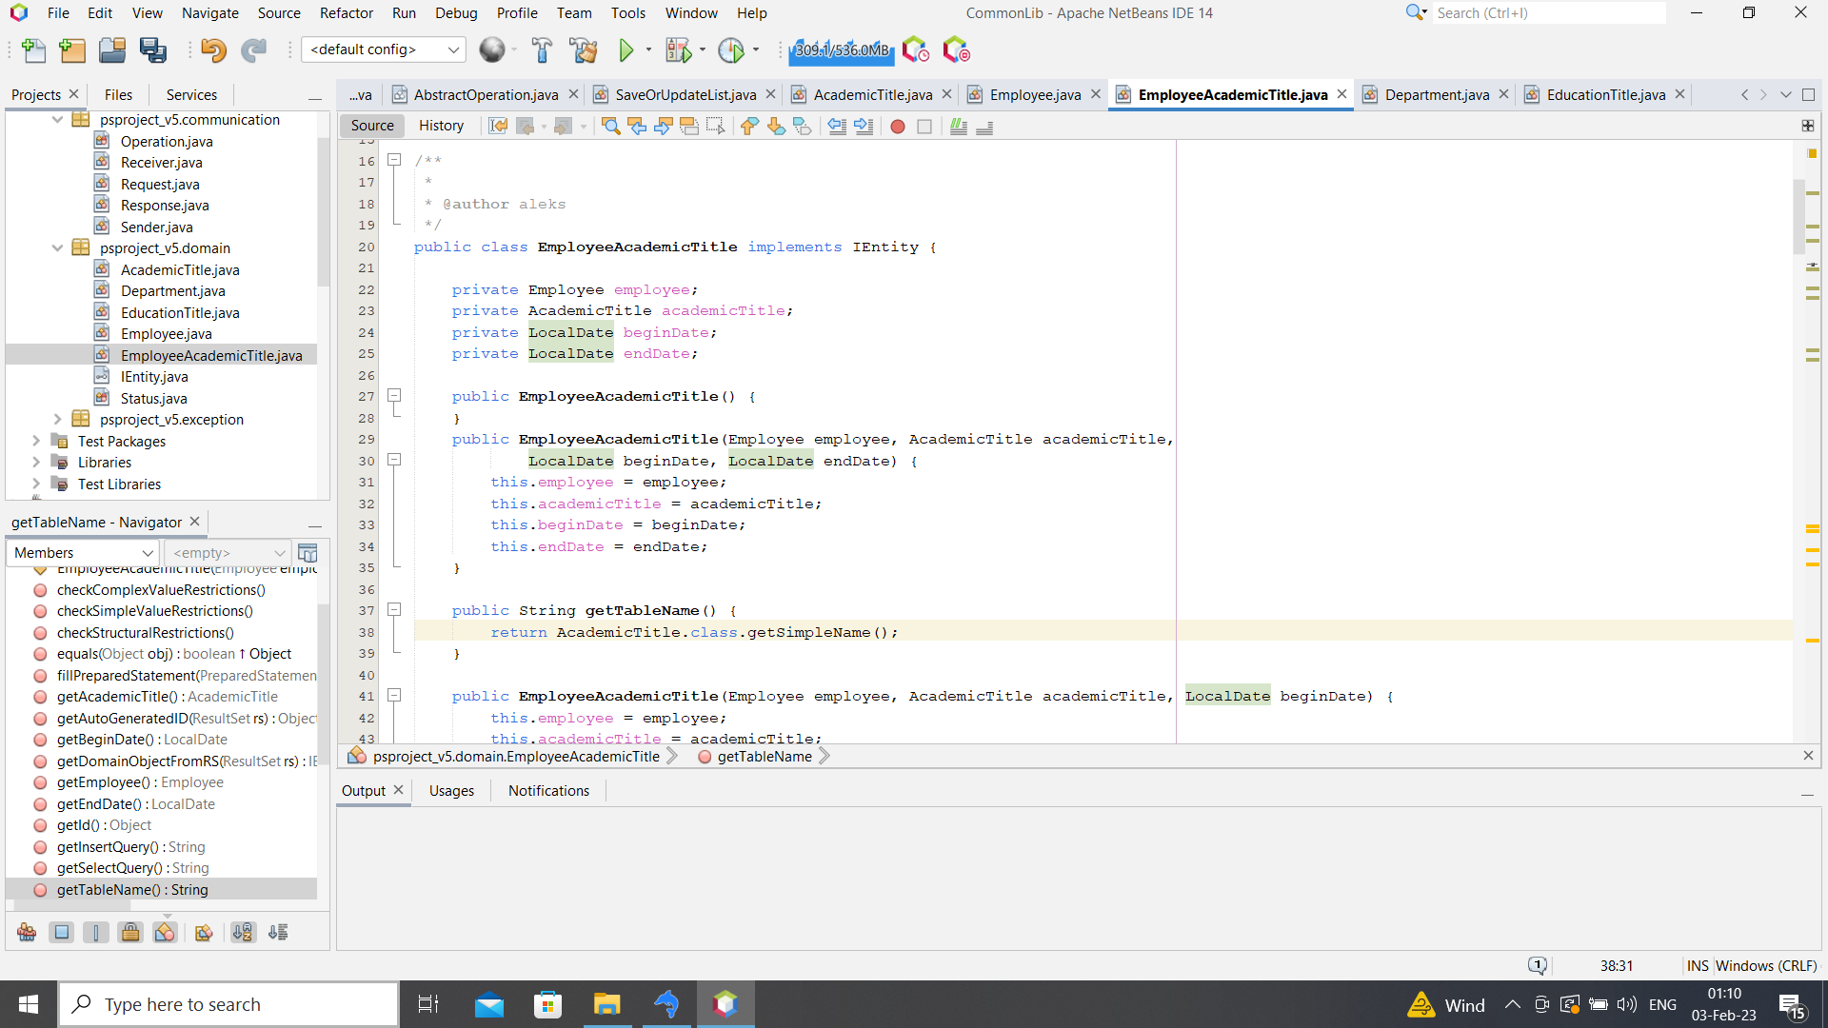

***Слика 47: Софтверска класа EmployeeAcademicTitle***

* Status

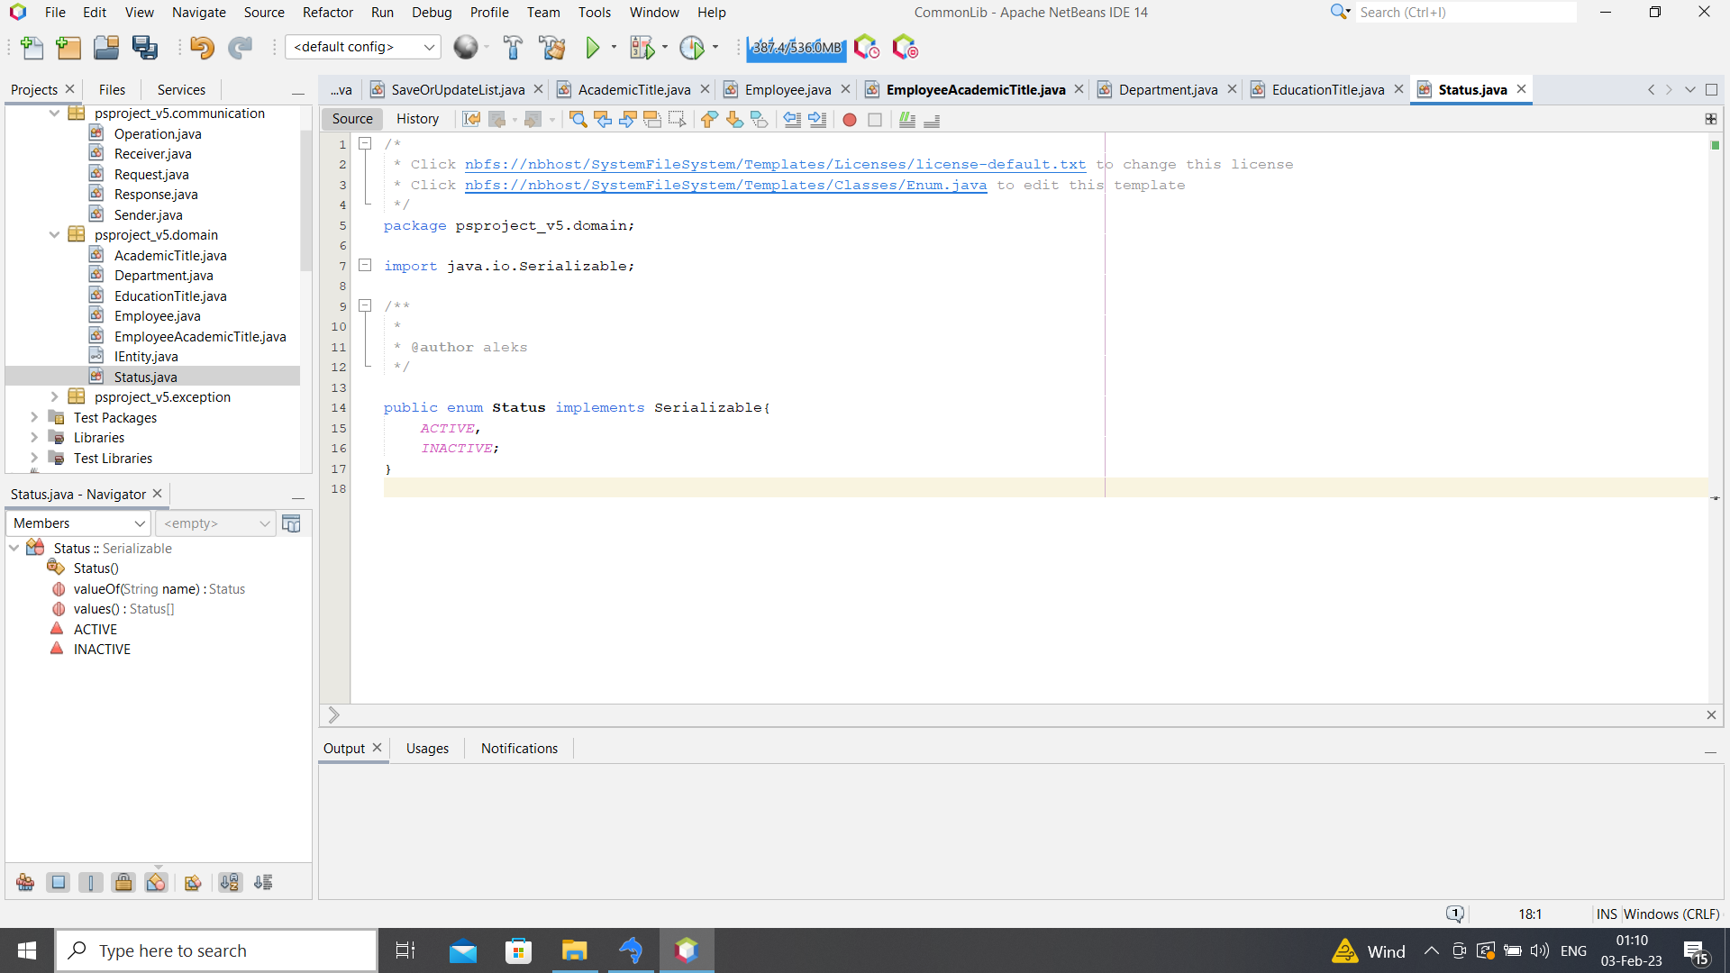

***Слика 48: Софтверска класа Status***

## Пројектовање складишта података

Складиште података пројектује се на основу релационог и концептуалног модела.

*Табела Employee:*

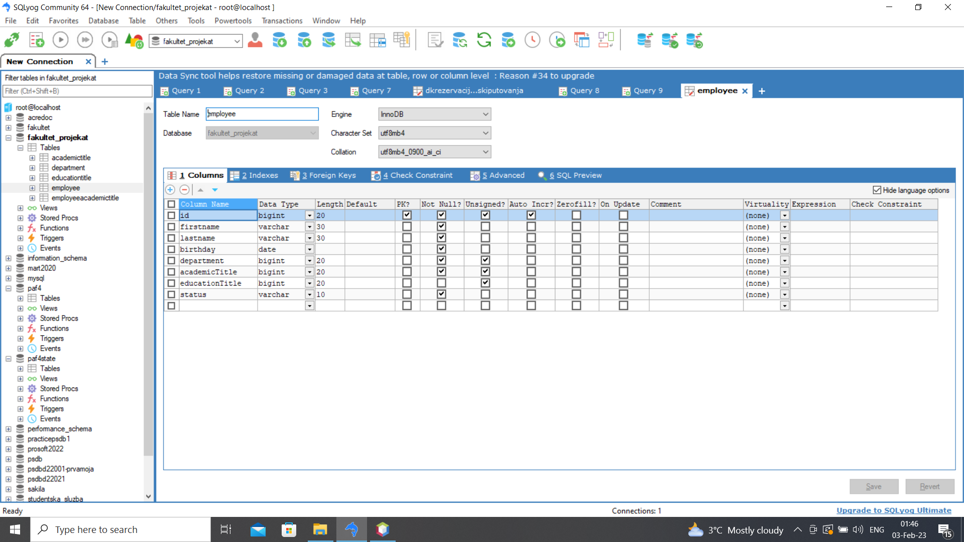

***Слика 49: Табела Employee***

Табела *AcademicTitle*

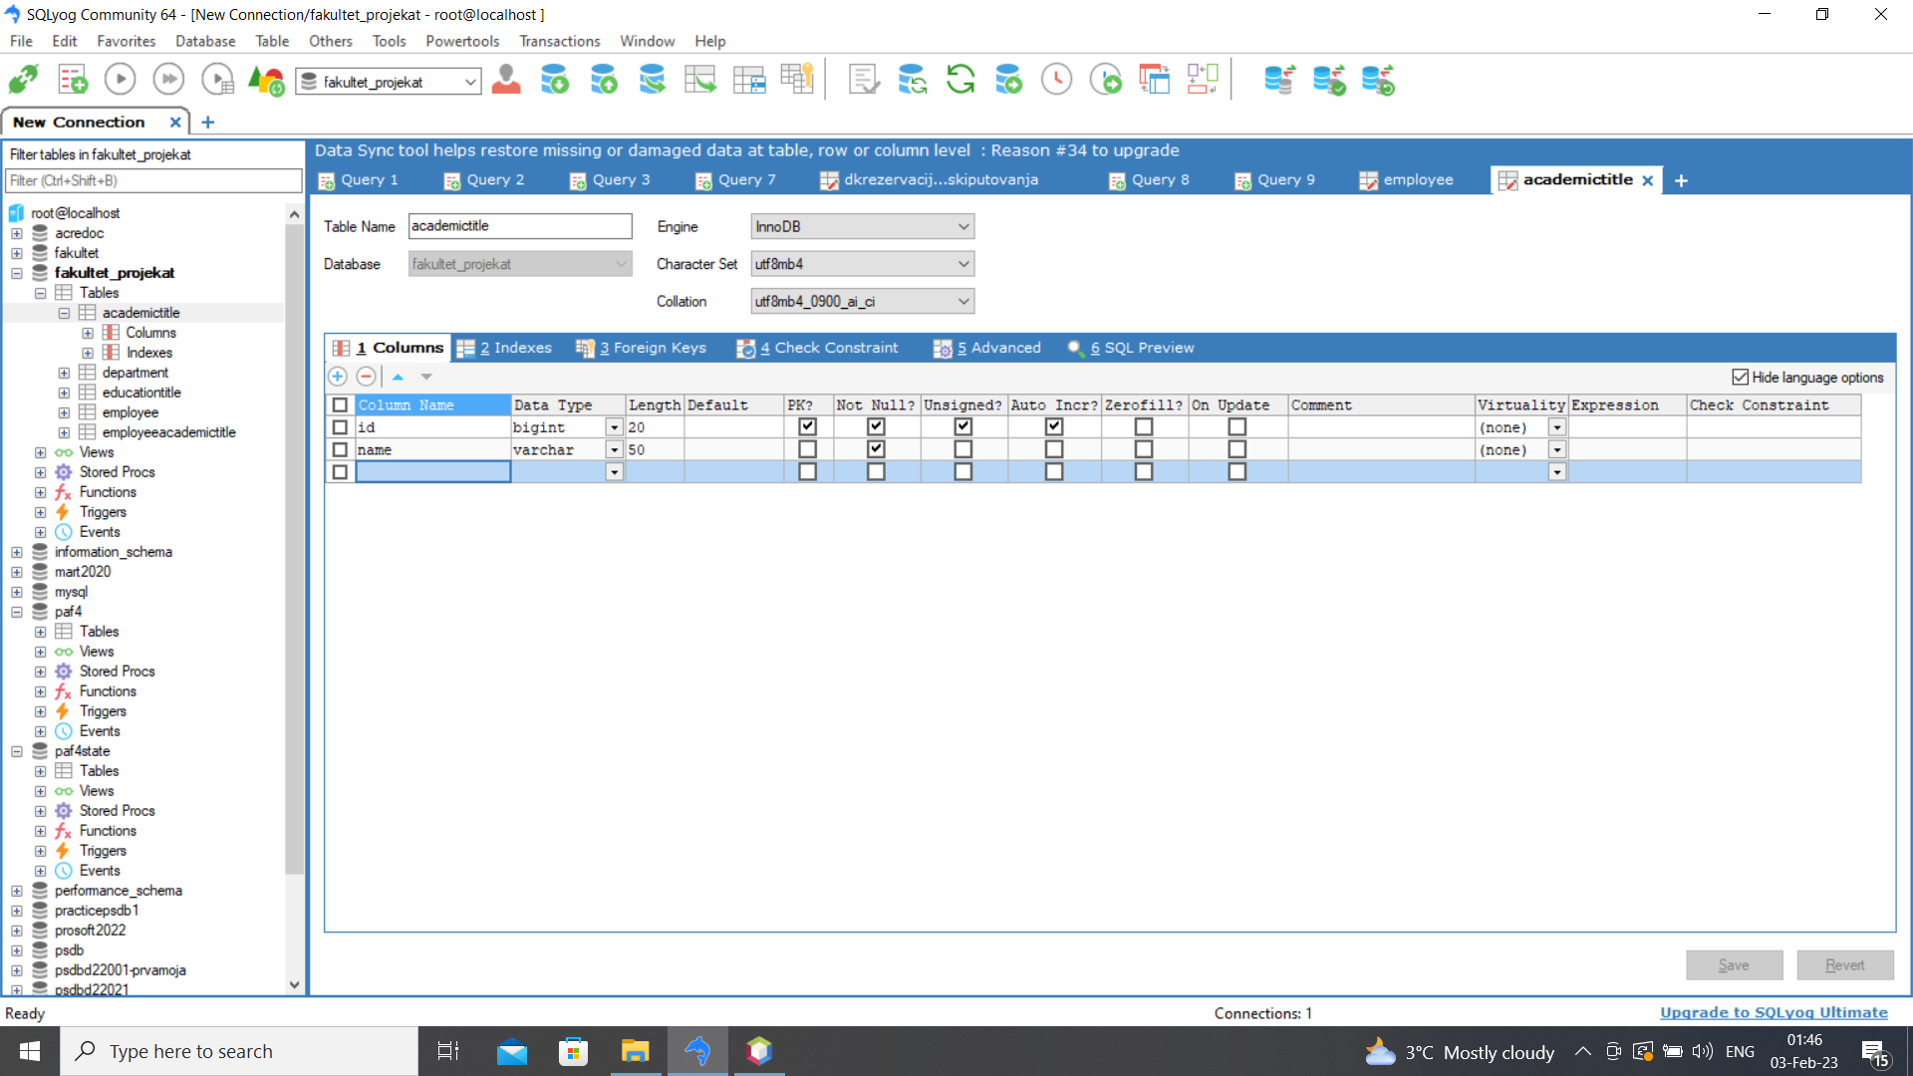

***Слика 50: Табела AcademicTitle***

Табела *EducationTitle*

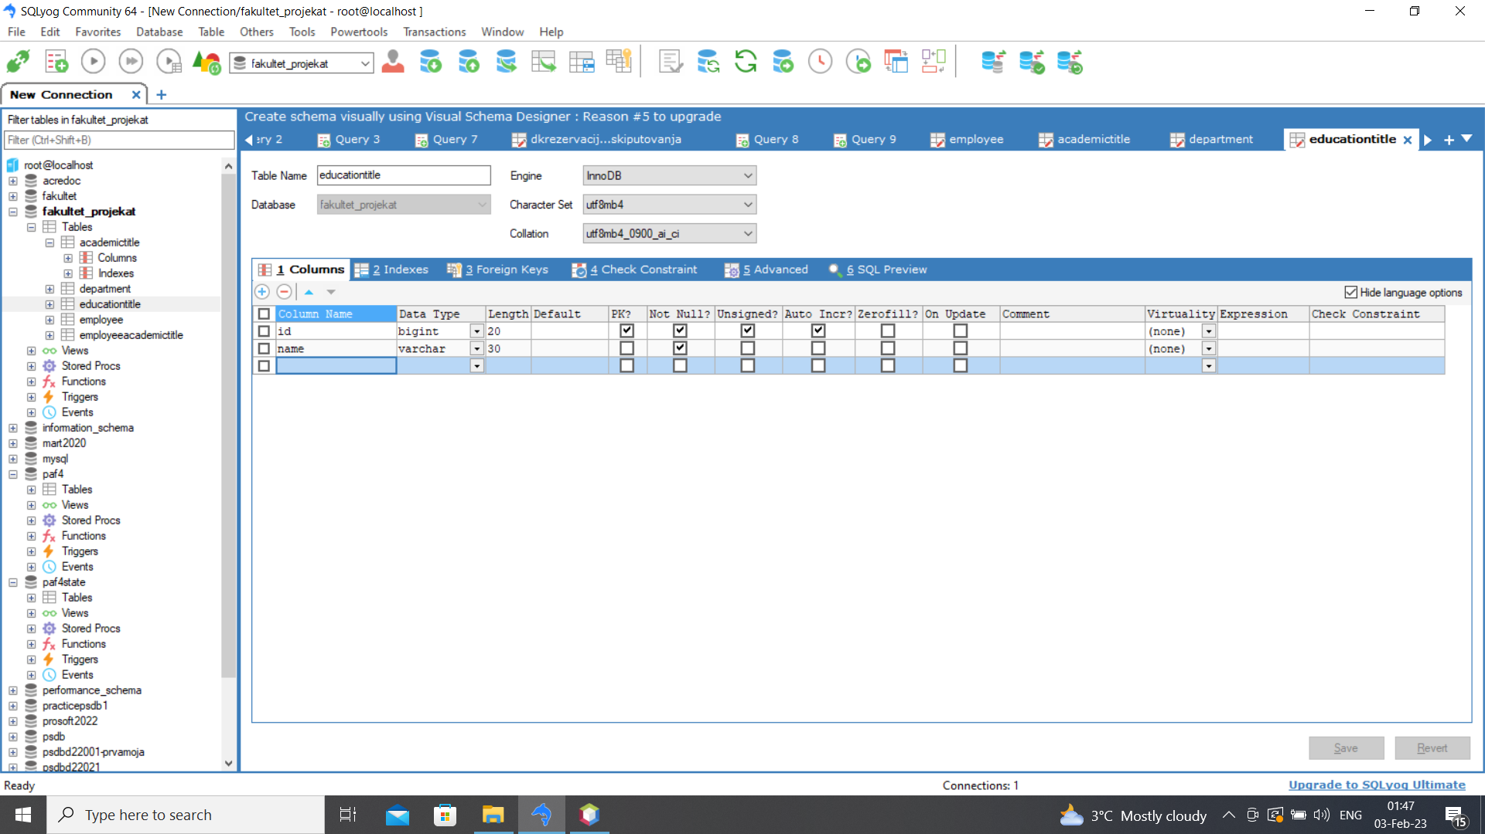

***Слика 51: Табела EducationTitle***

Табела *Department*

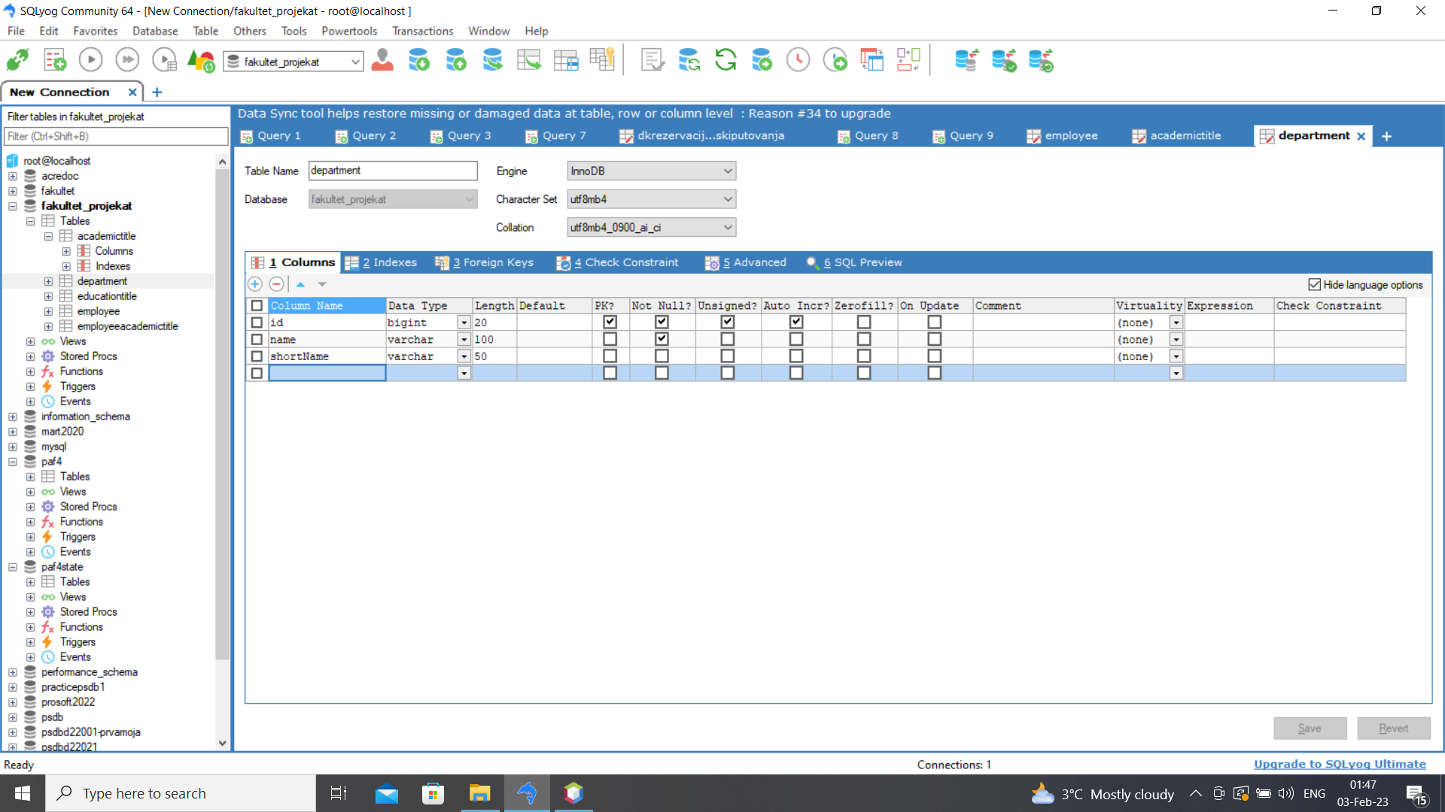

***Слика 52: Табела Department***

Табела *EmployeeAcademicTitle*

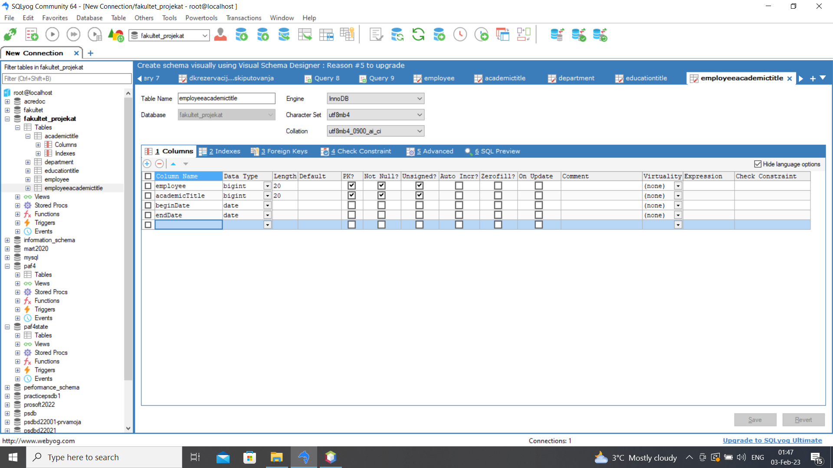

***Слика 53: Табела EmployeeAcademicTitle***

За комуникацију са базом података користимо такође и генеричку класу AbstractOperation која садржи методе за проверу предуслова, за извршавање операције и за управљање трансакцијом. Методе за проверу предуслова, за извршавање операције су апстрактне и њих ће имплементирати свака класа системске операције. Методе за управљање трансакцијом су имплементиране у класи AbstractOperation*.*

***Слика 54: GenericRepository се повезује са IEntity***

На основу претходних целина може се саставити цела архитектура софтверског система за евиденцију запослених на факултету.

***Слика 55: Коначна архитектура софтверског система***